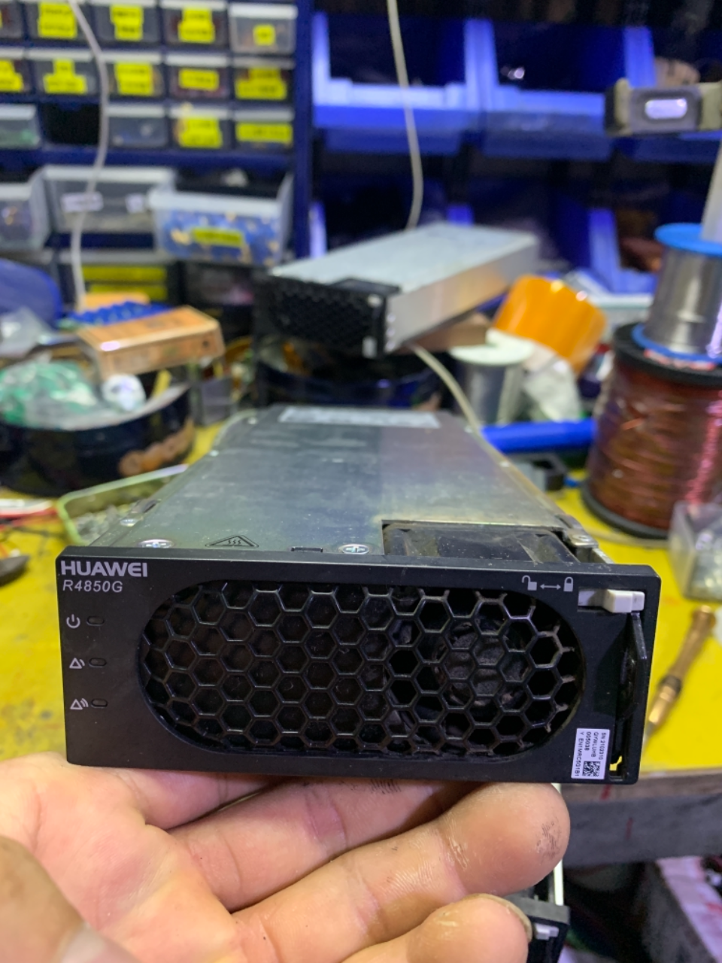

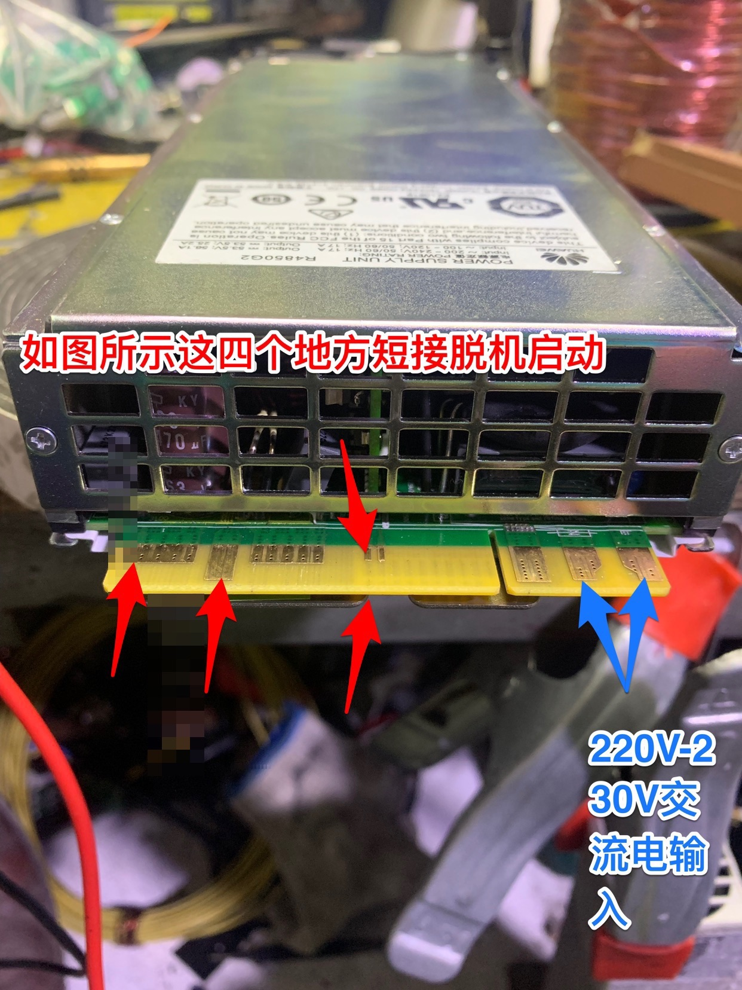

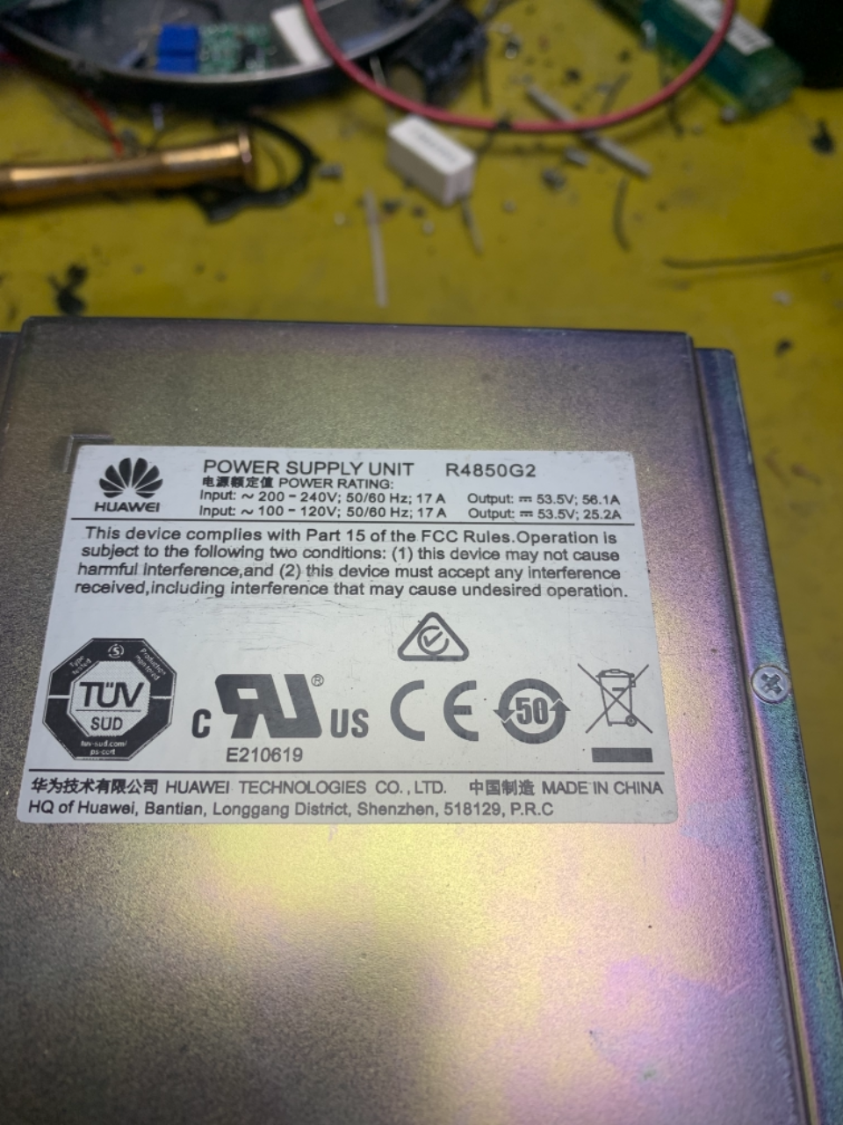

## 看清楚铭牌标示上面但凡是打印EAC这三个字母均为两变电源模块

华为R4850 G2 两变电源模块和三变电源模块套件不能通用！切忌

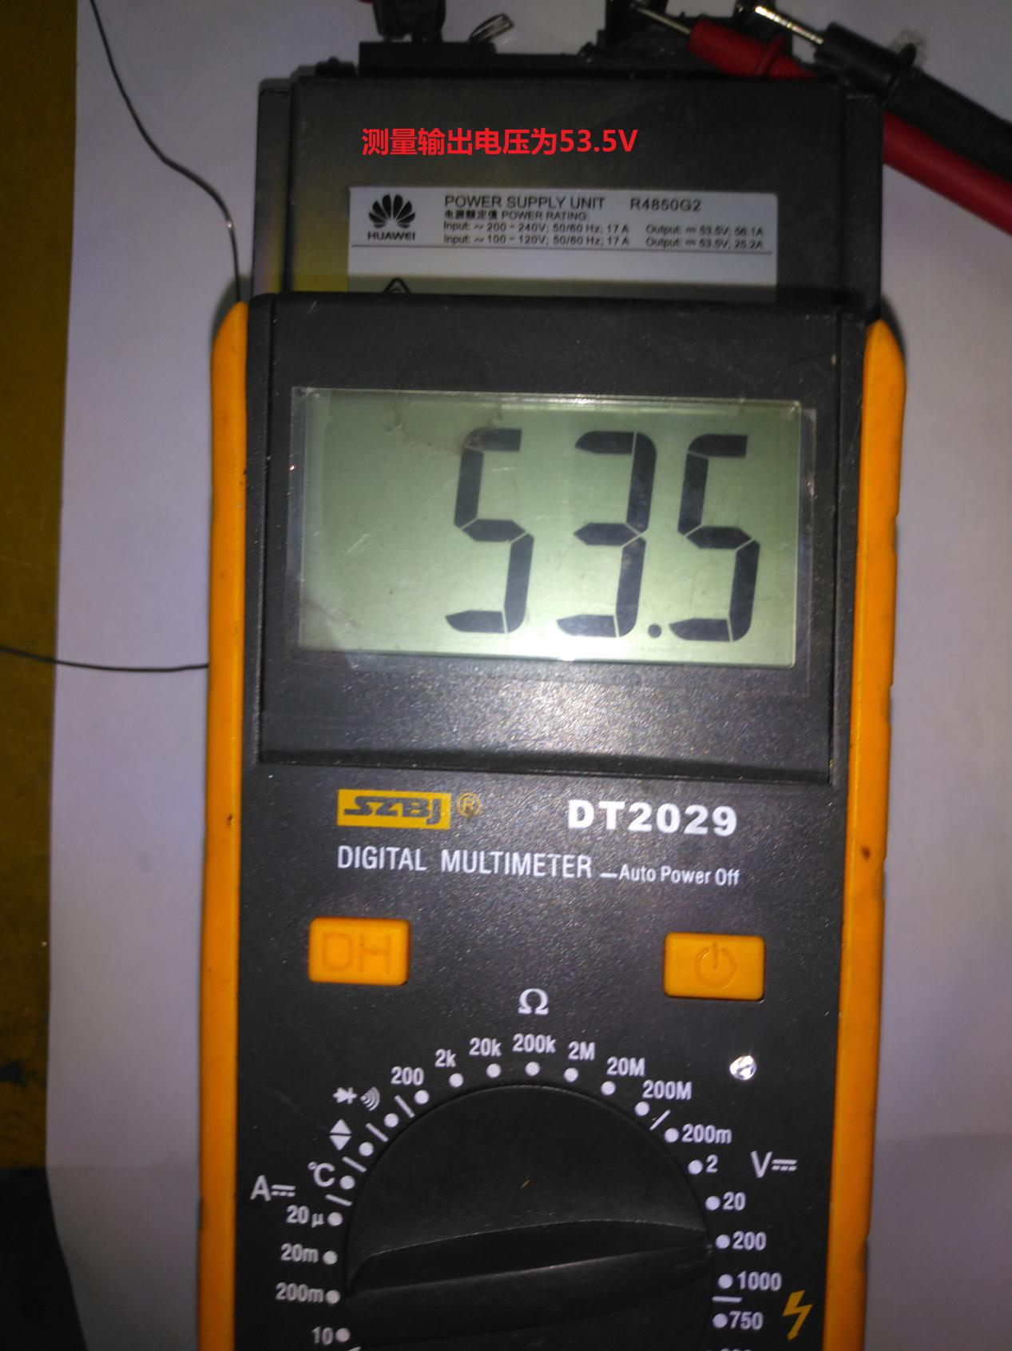

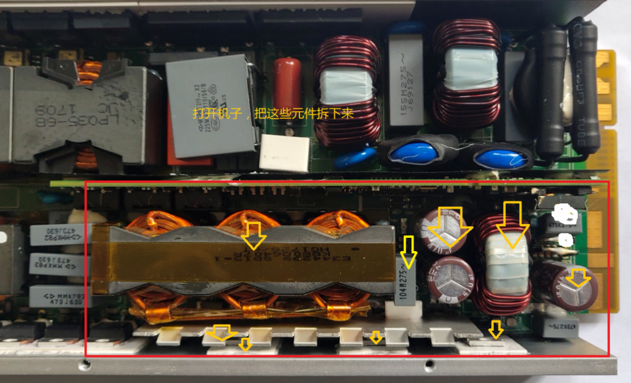

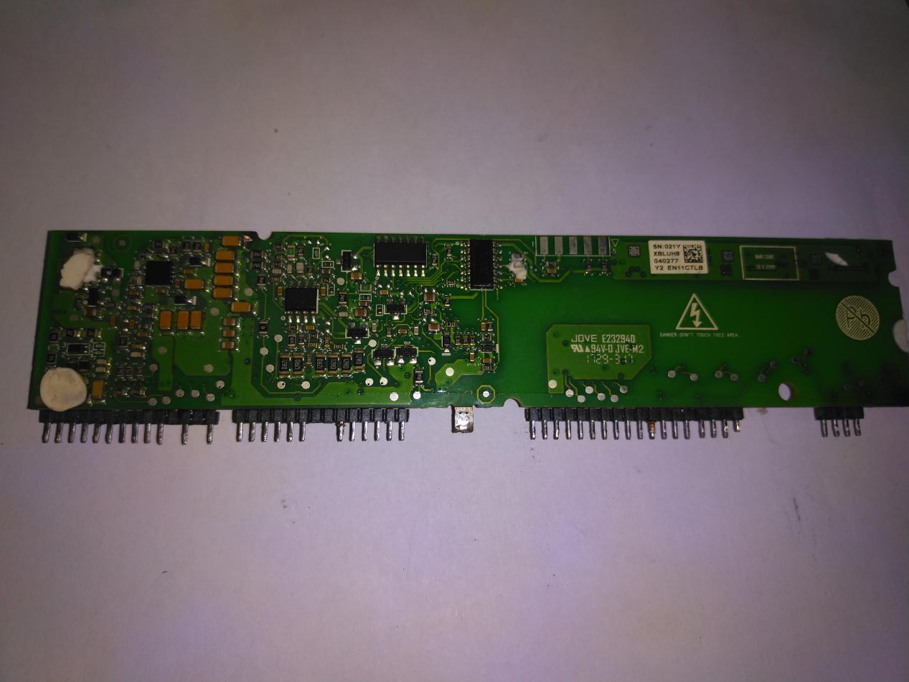

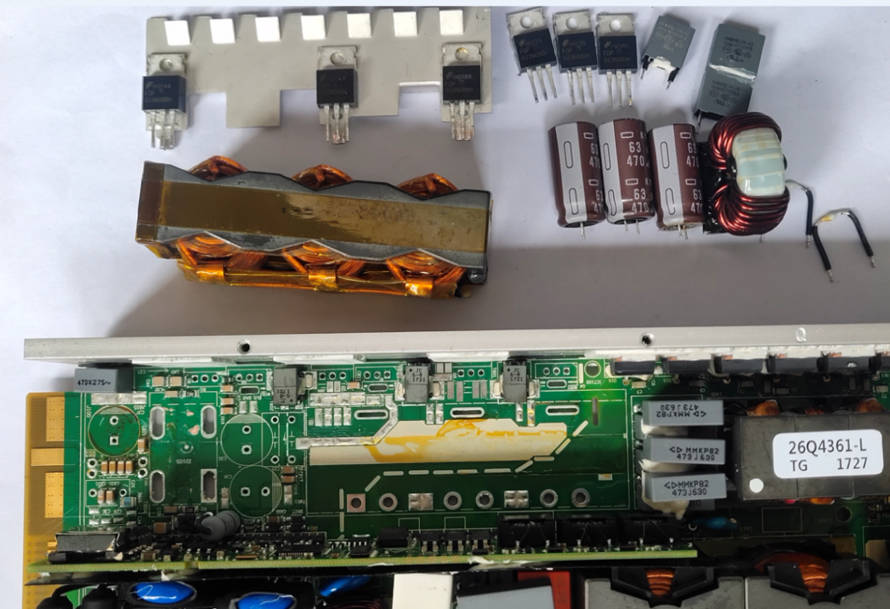

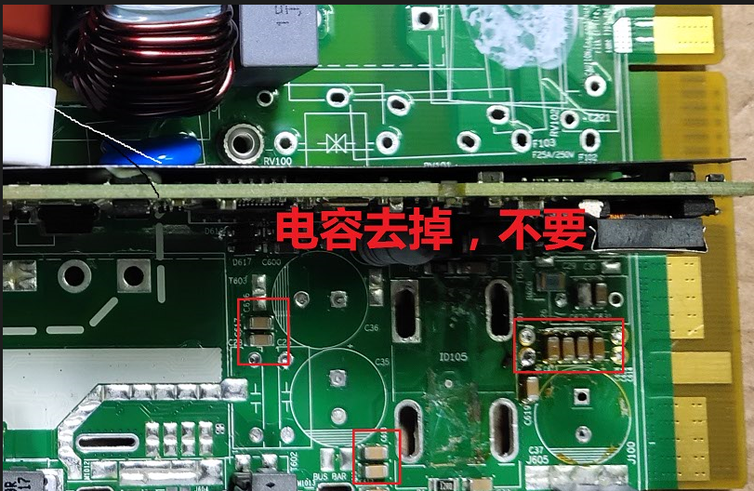

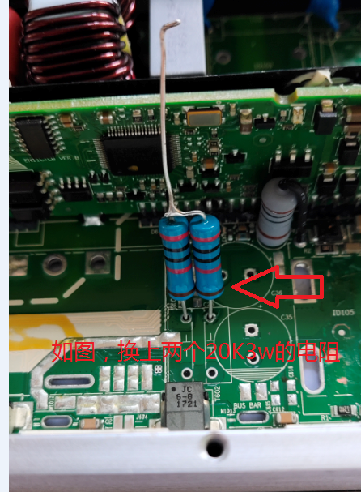

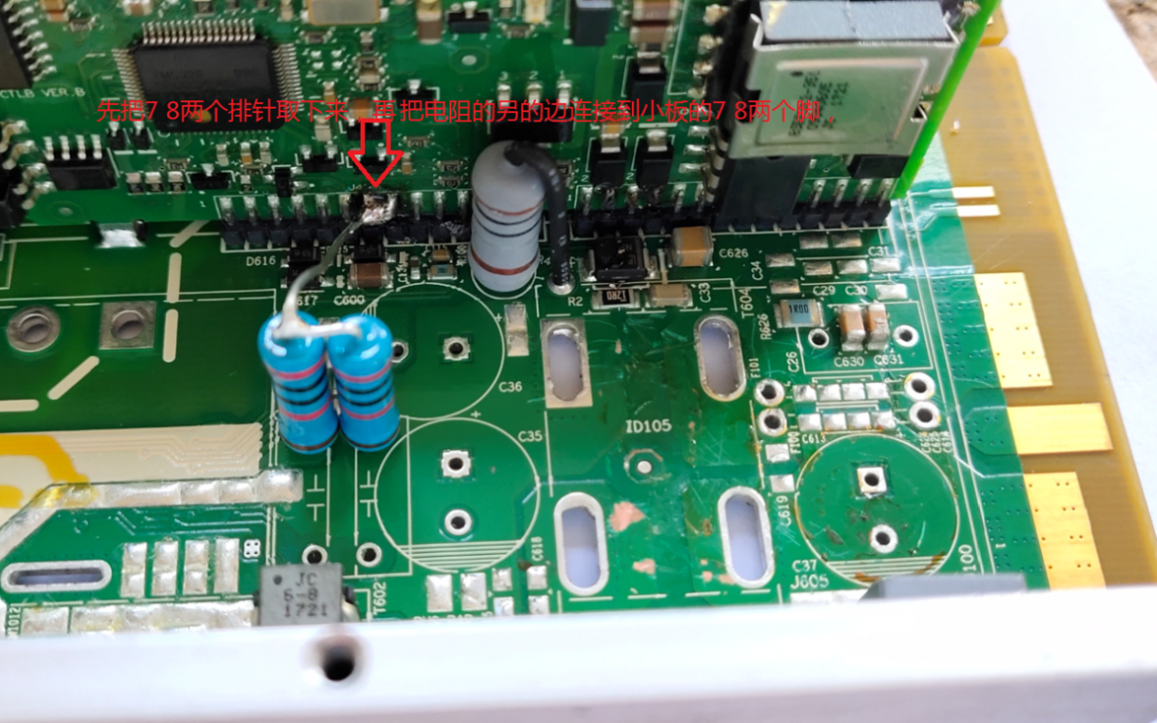

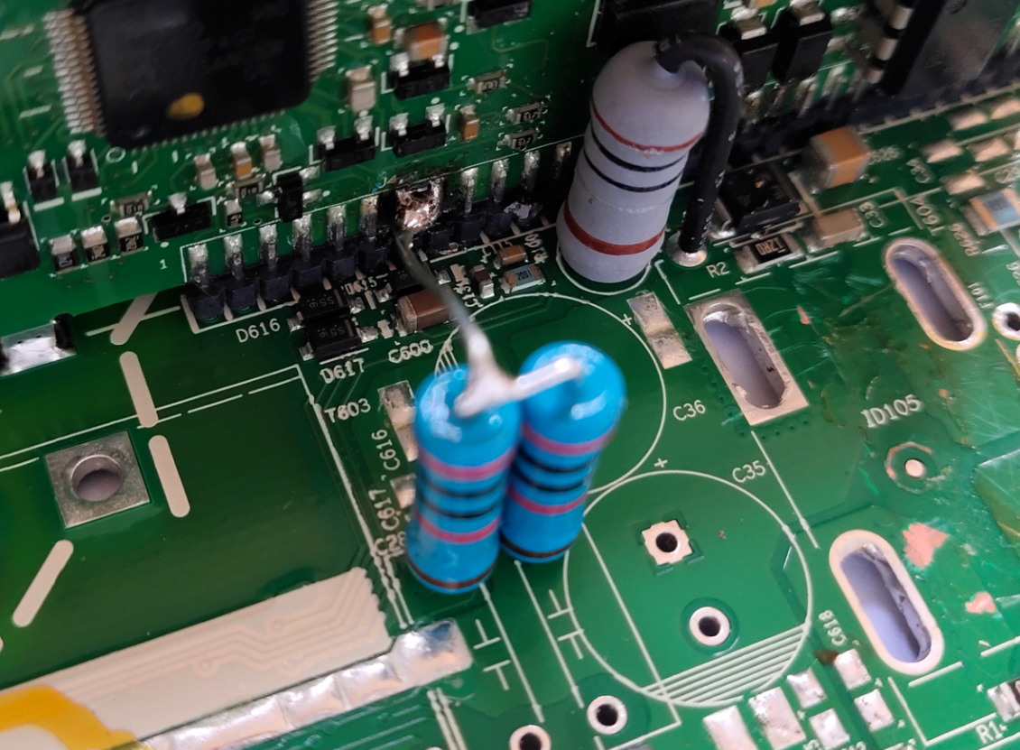

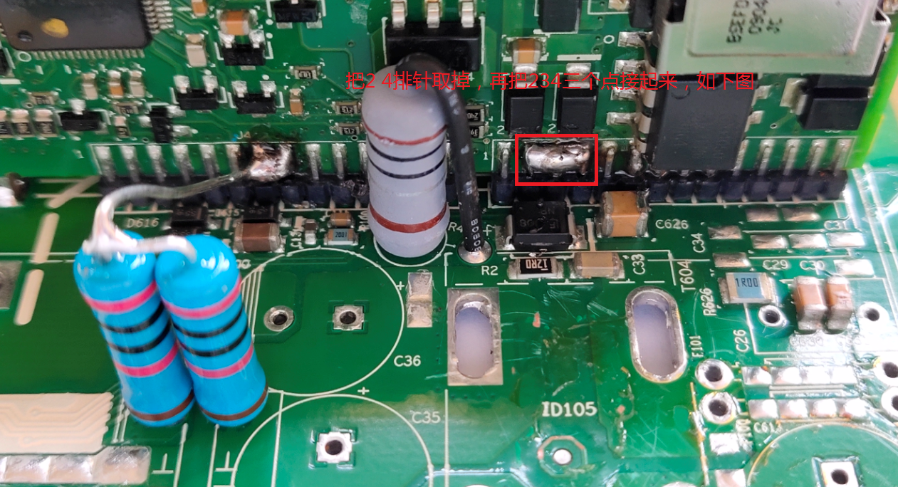

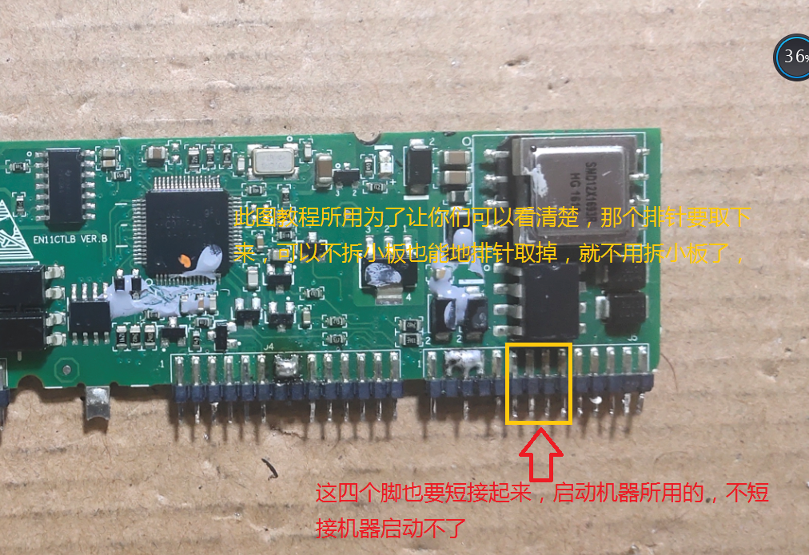

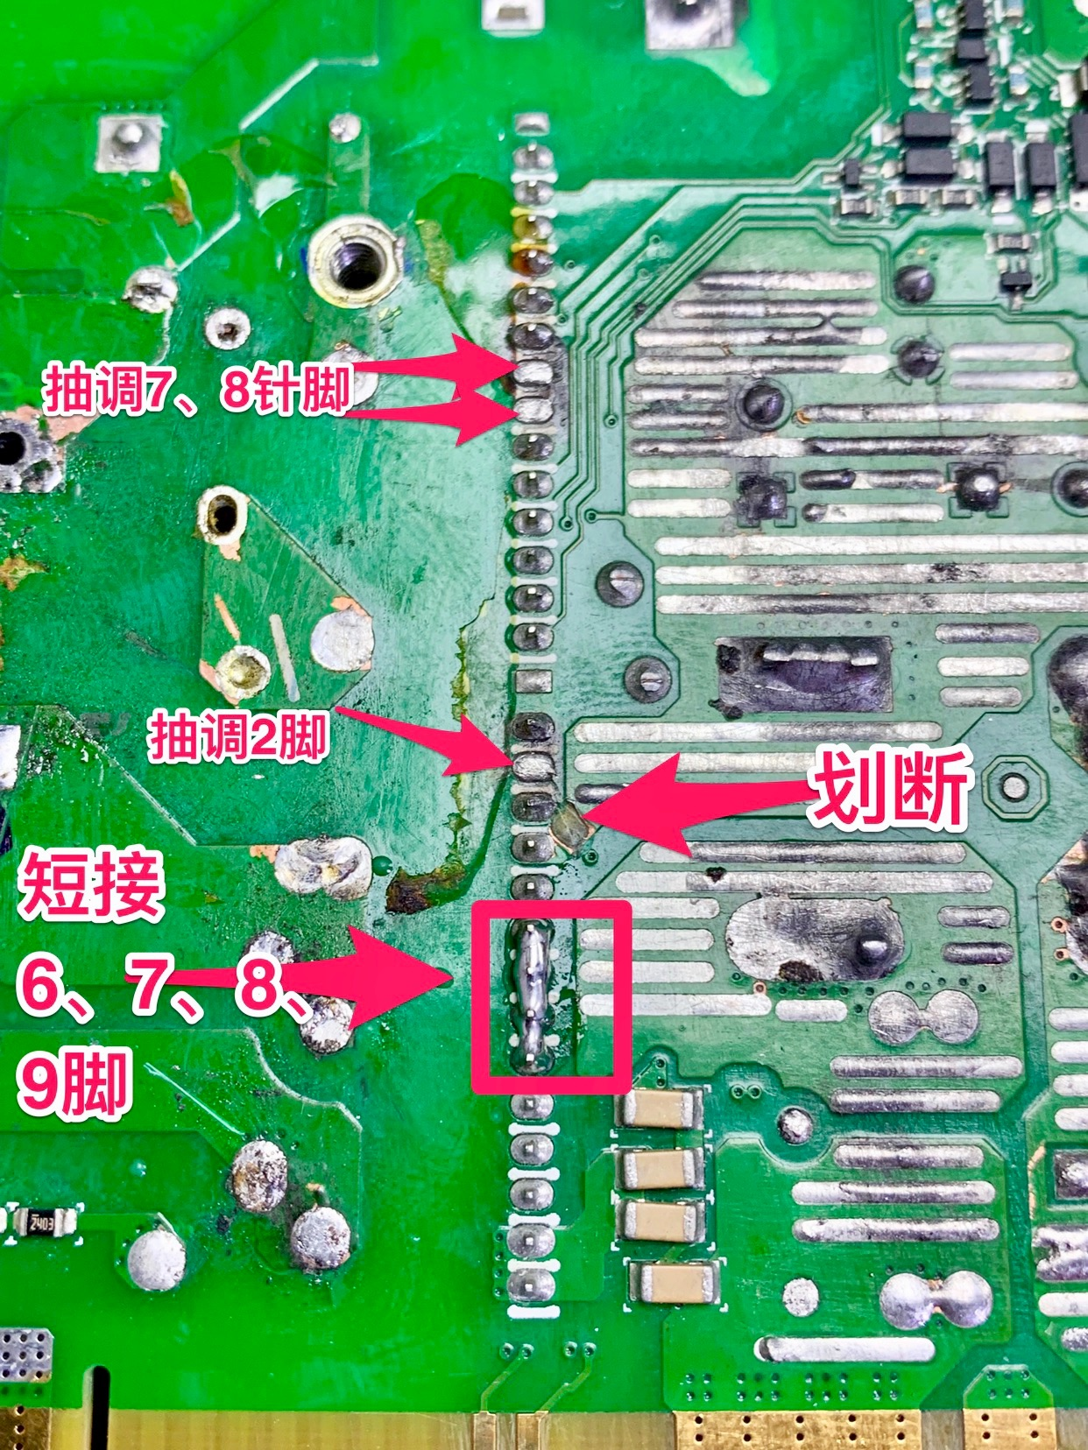

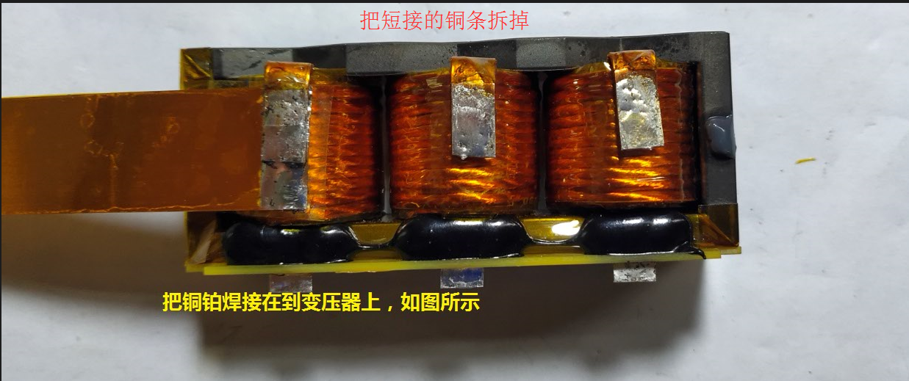

变压器抽头接头建议使用高温无铅焊锡操作，因为变压器满载工作发热为了避免焊接的地方不脱焊选高温

无铅焊锡

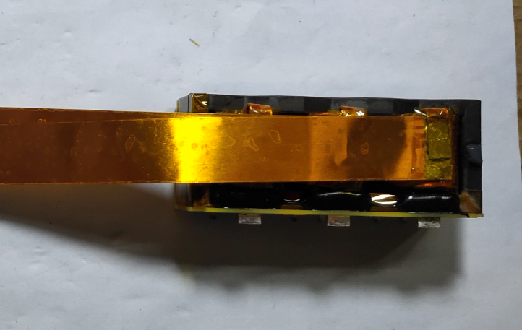

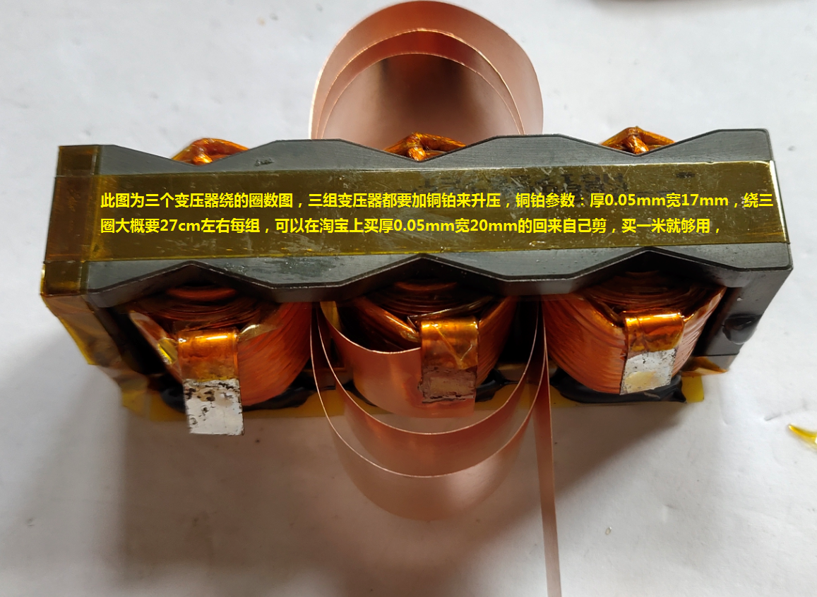

变压器为过大电流，所以改为两圈加厚型铜铂抗大电流 30A 90V

最高电压不要超过120V避免炸鸡隐患

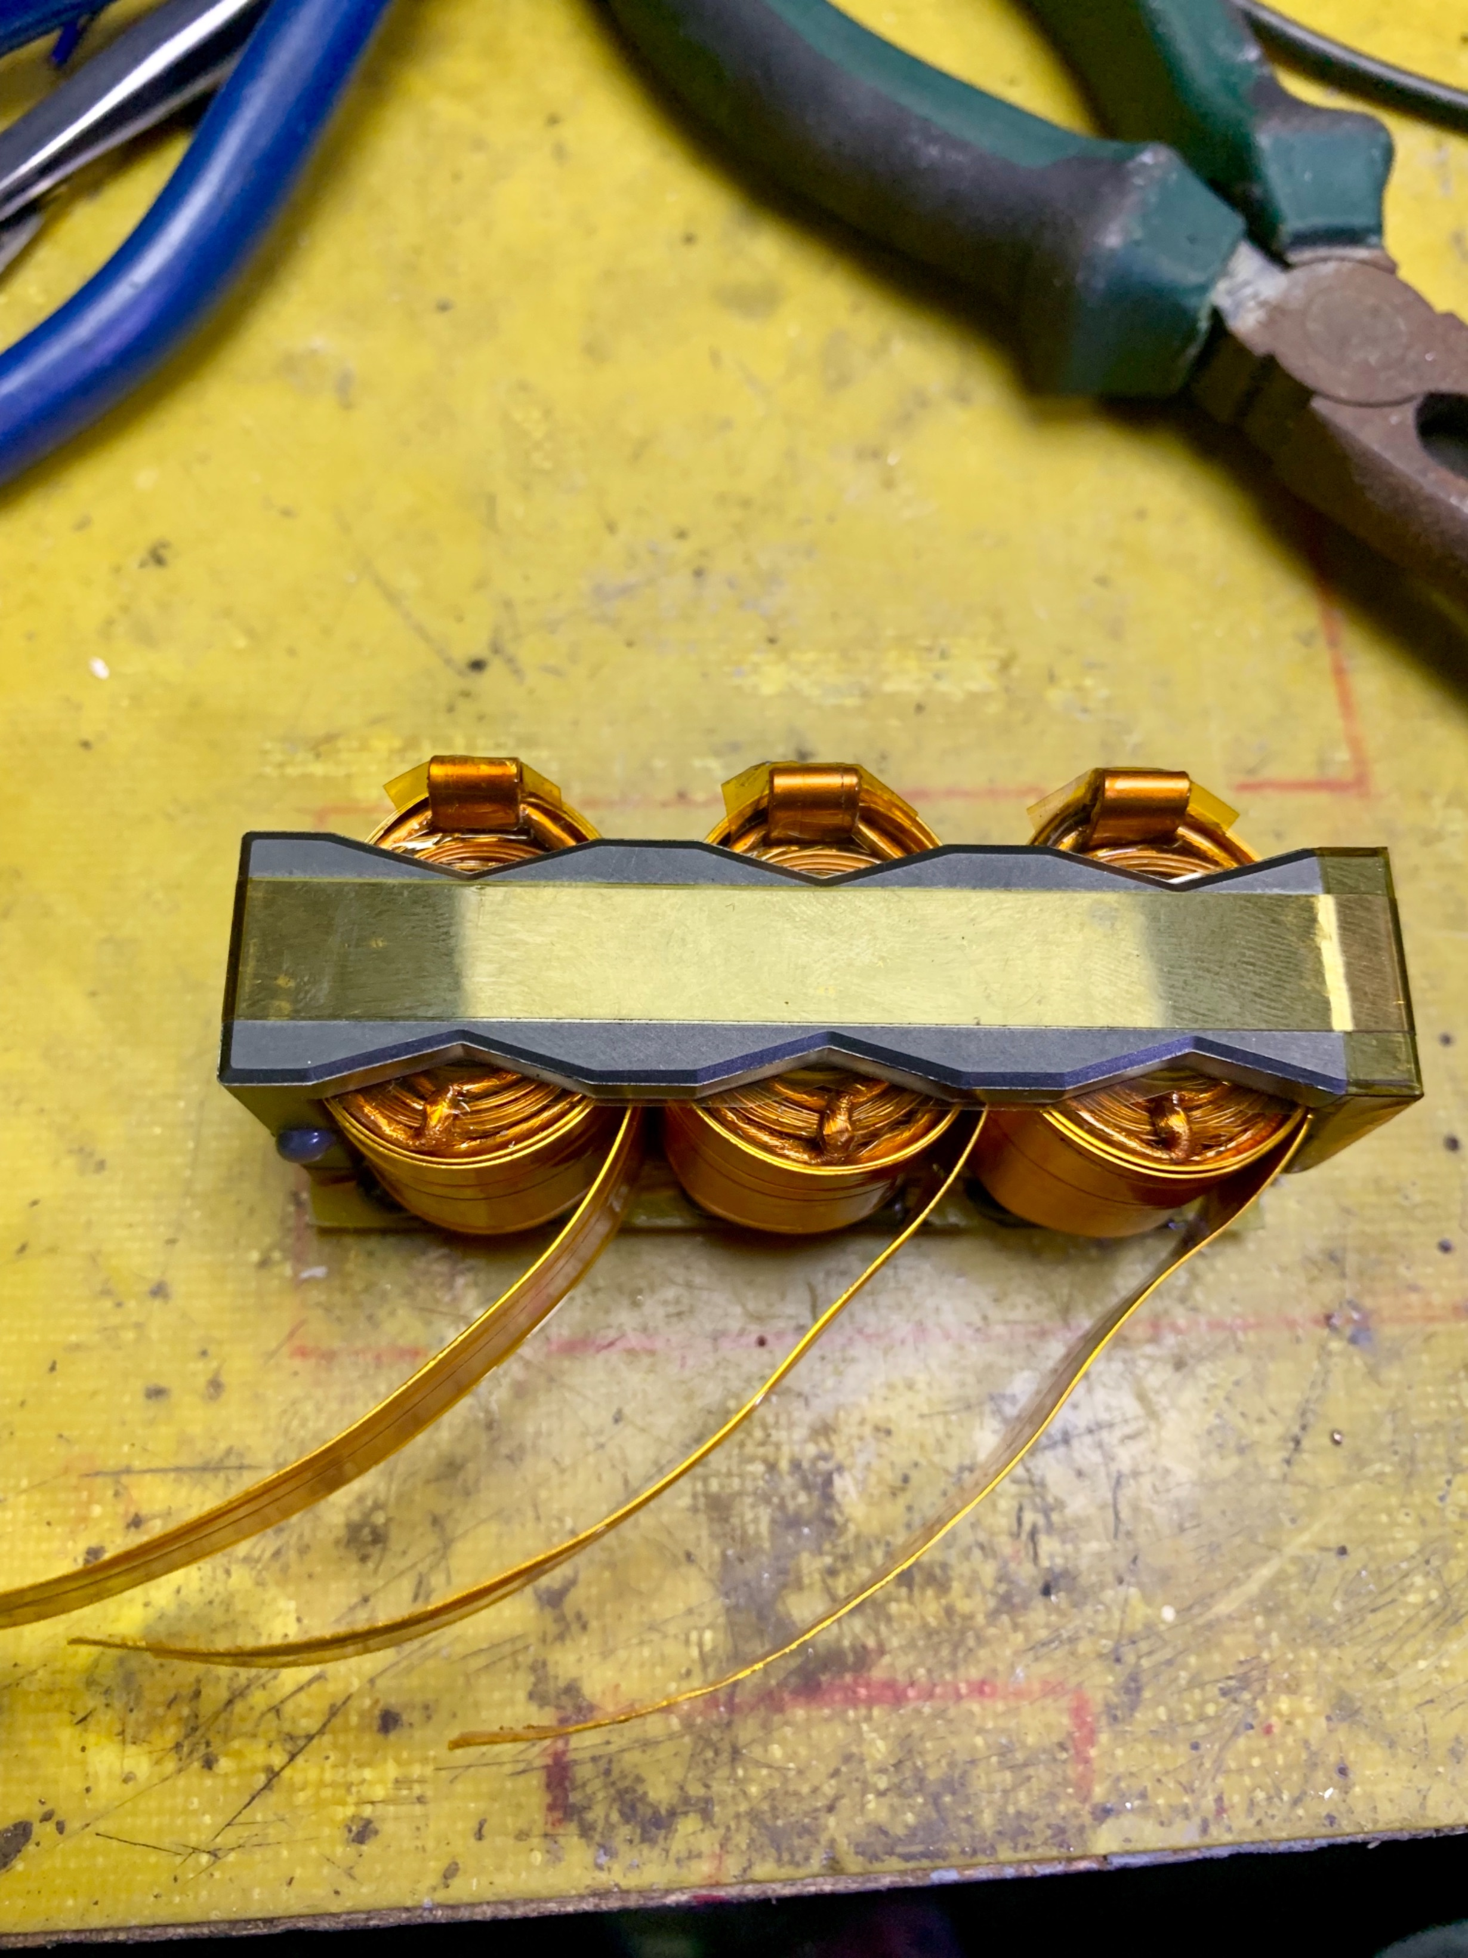

此图为两圈加厚绕法

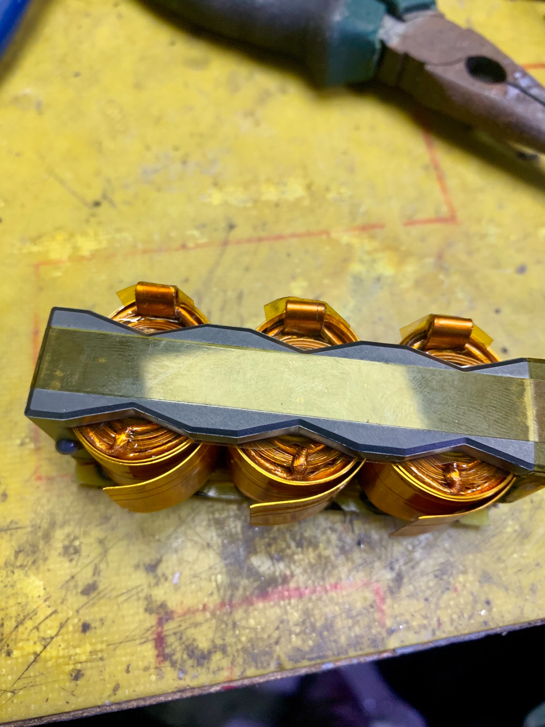

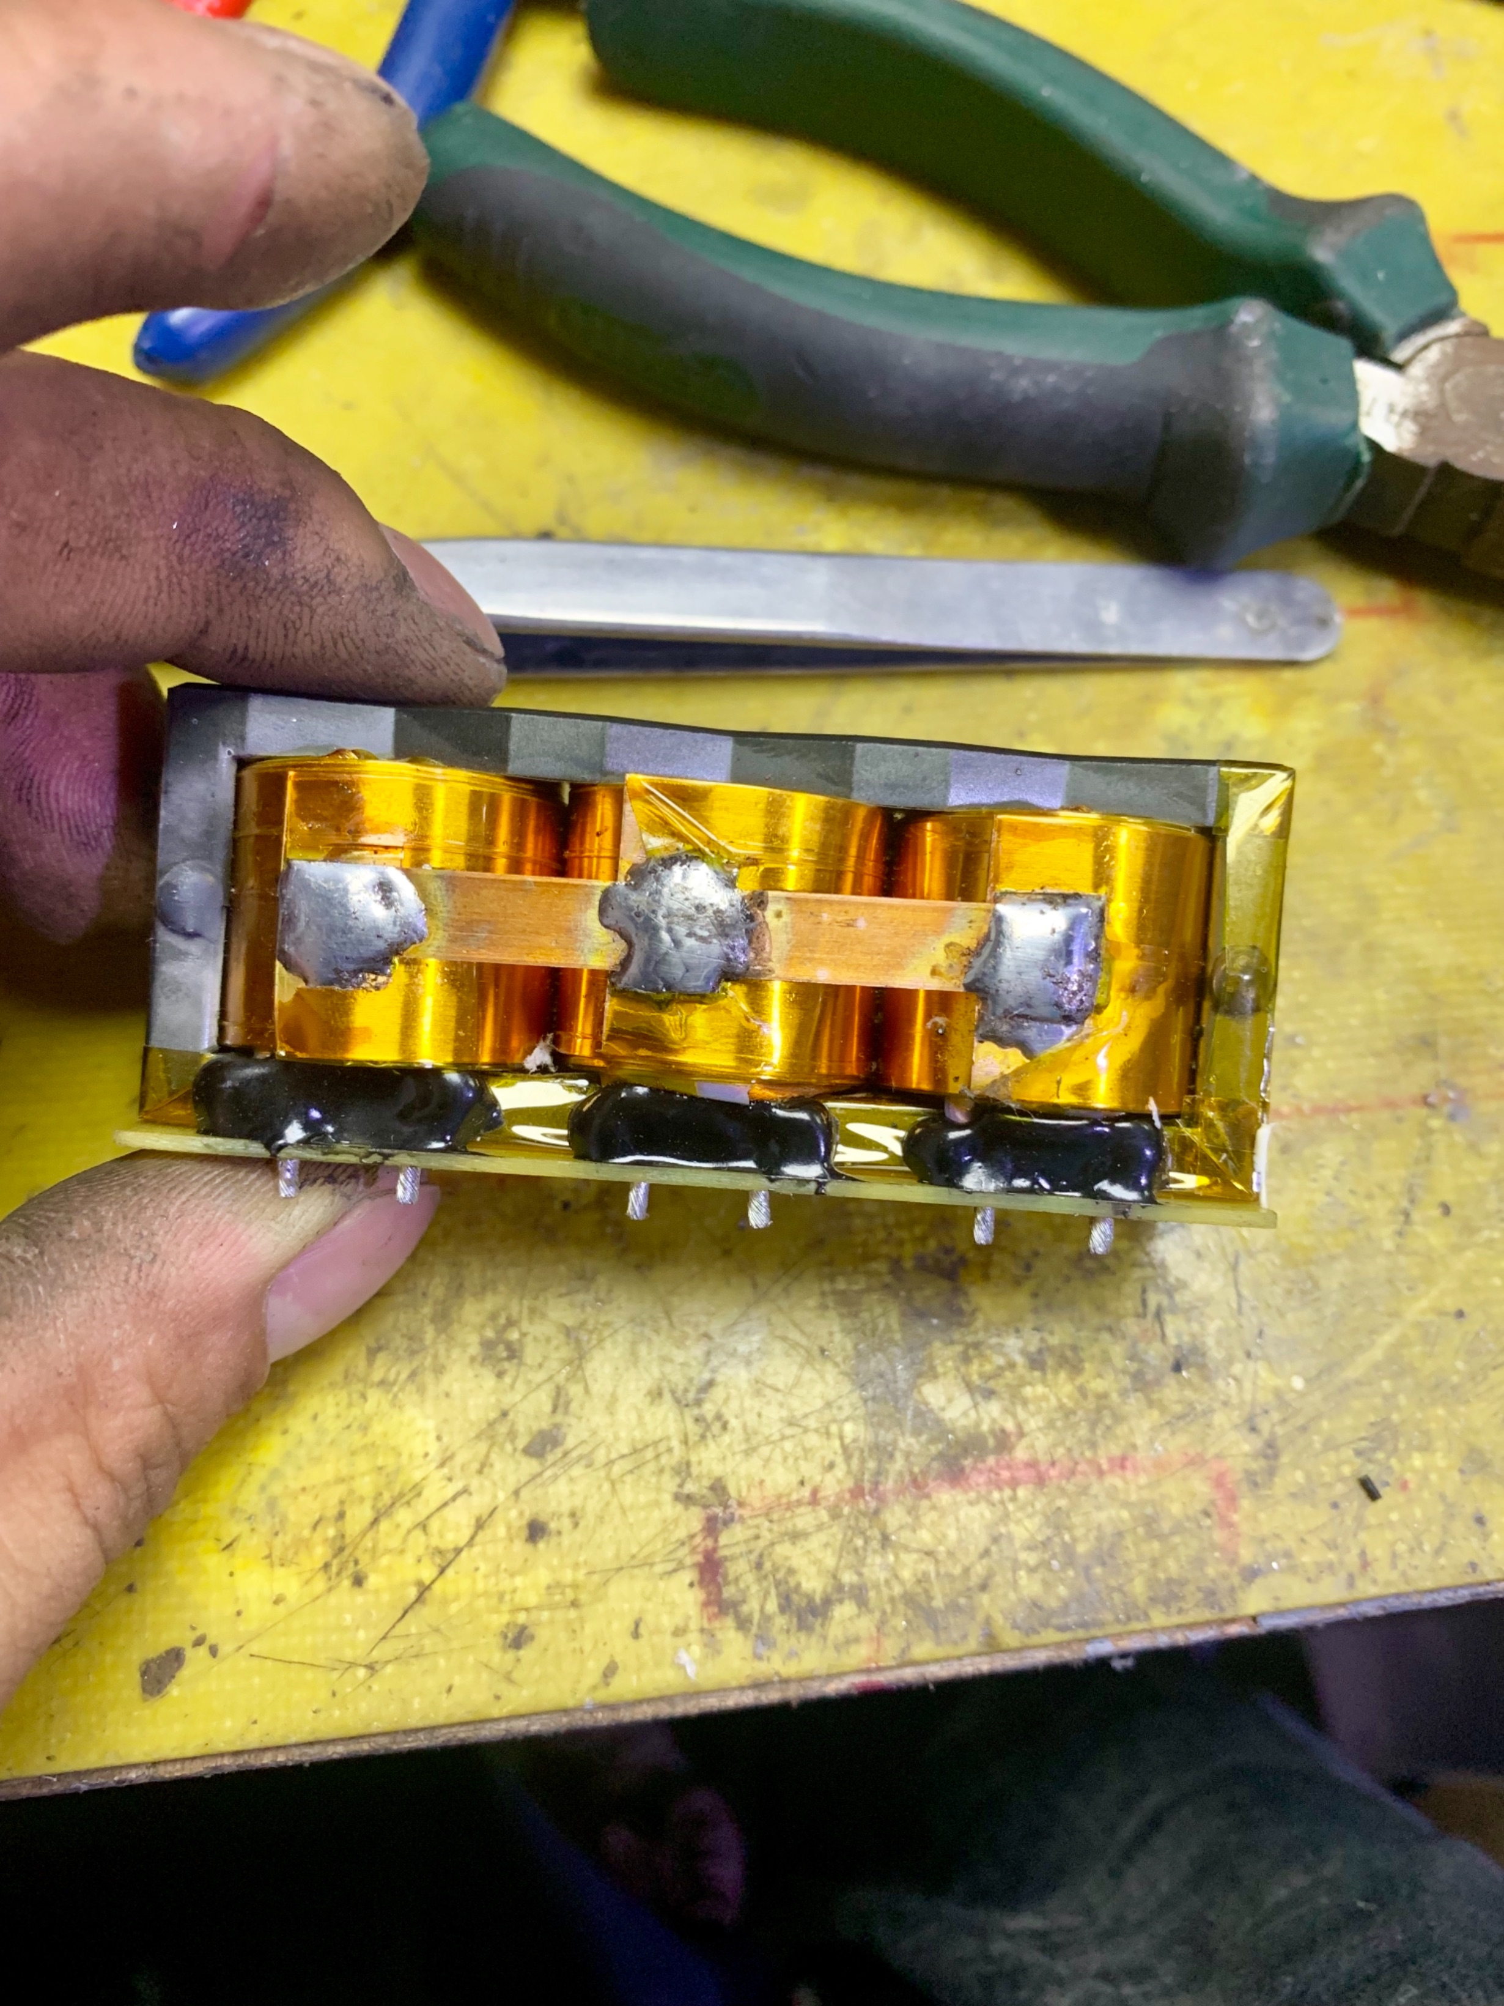

抽头并联同样选高温无铅焊锡

用刚才拆掉的铜条在把三个抽头焊起来

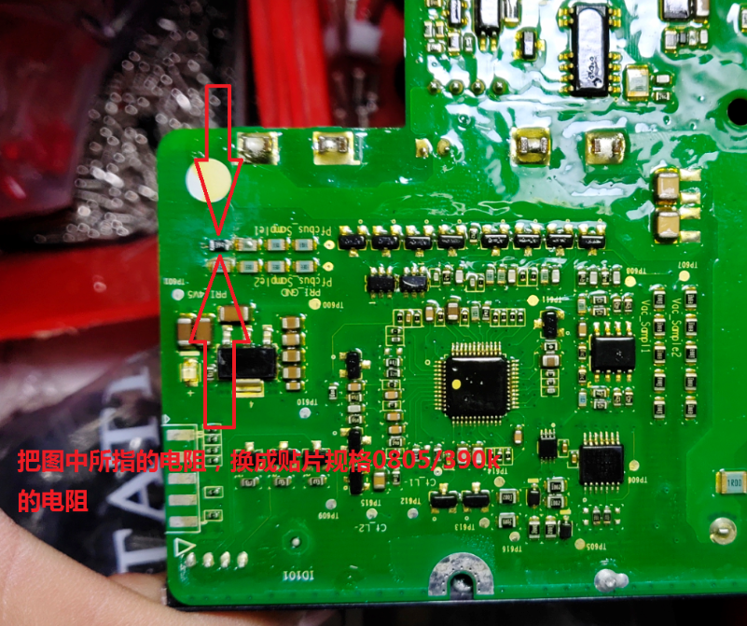

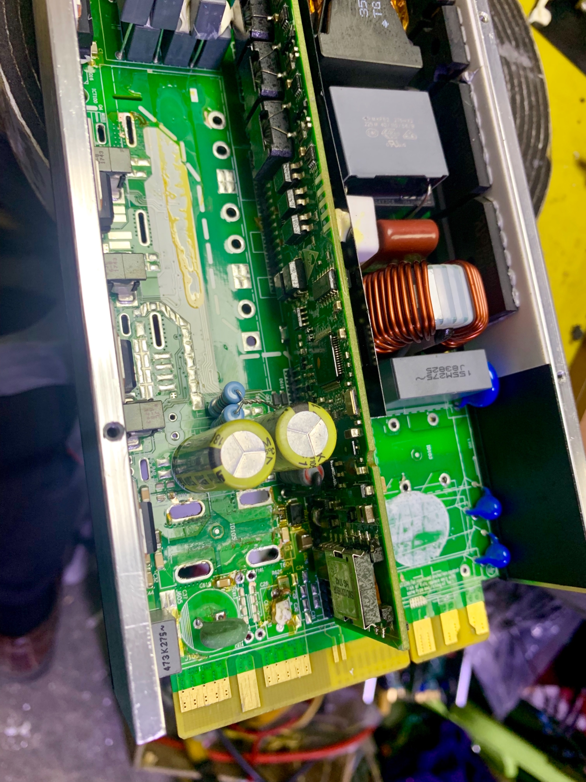

更换160V170uF或180uF电解电容封装（13X30），

输出端电容位置安装【PTC 热敏电阻 PPL09500 正温 TKSPG500 50R 过载保护 】

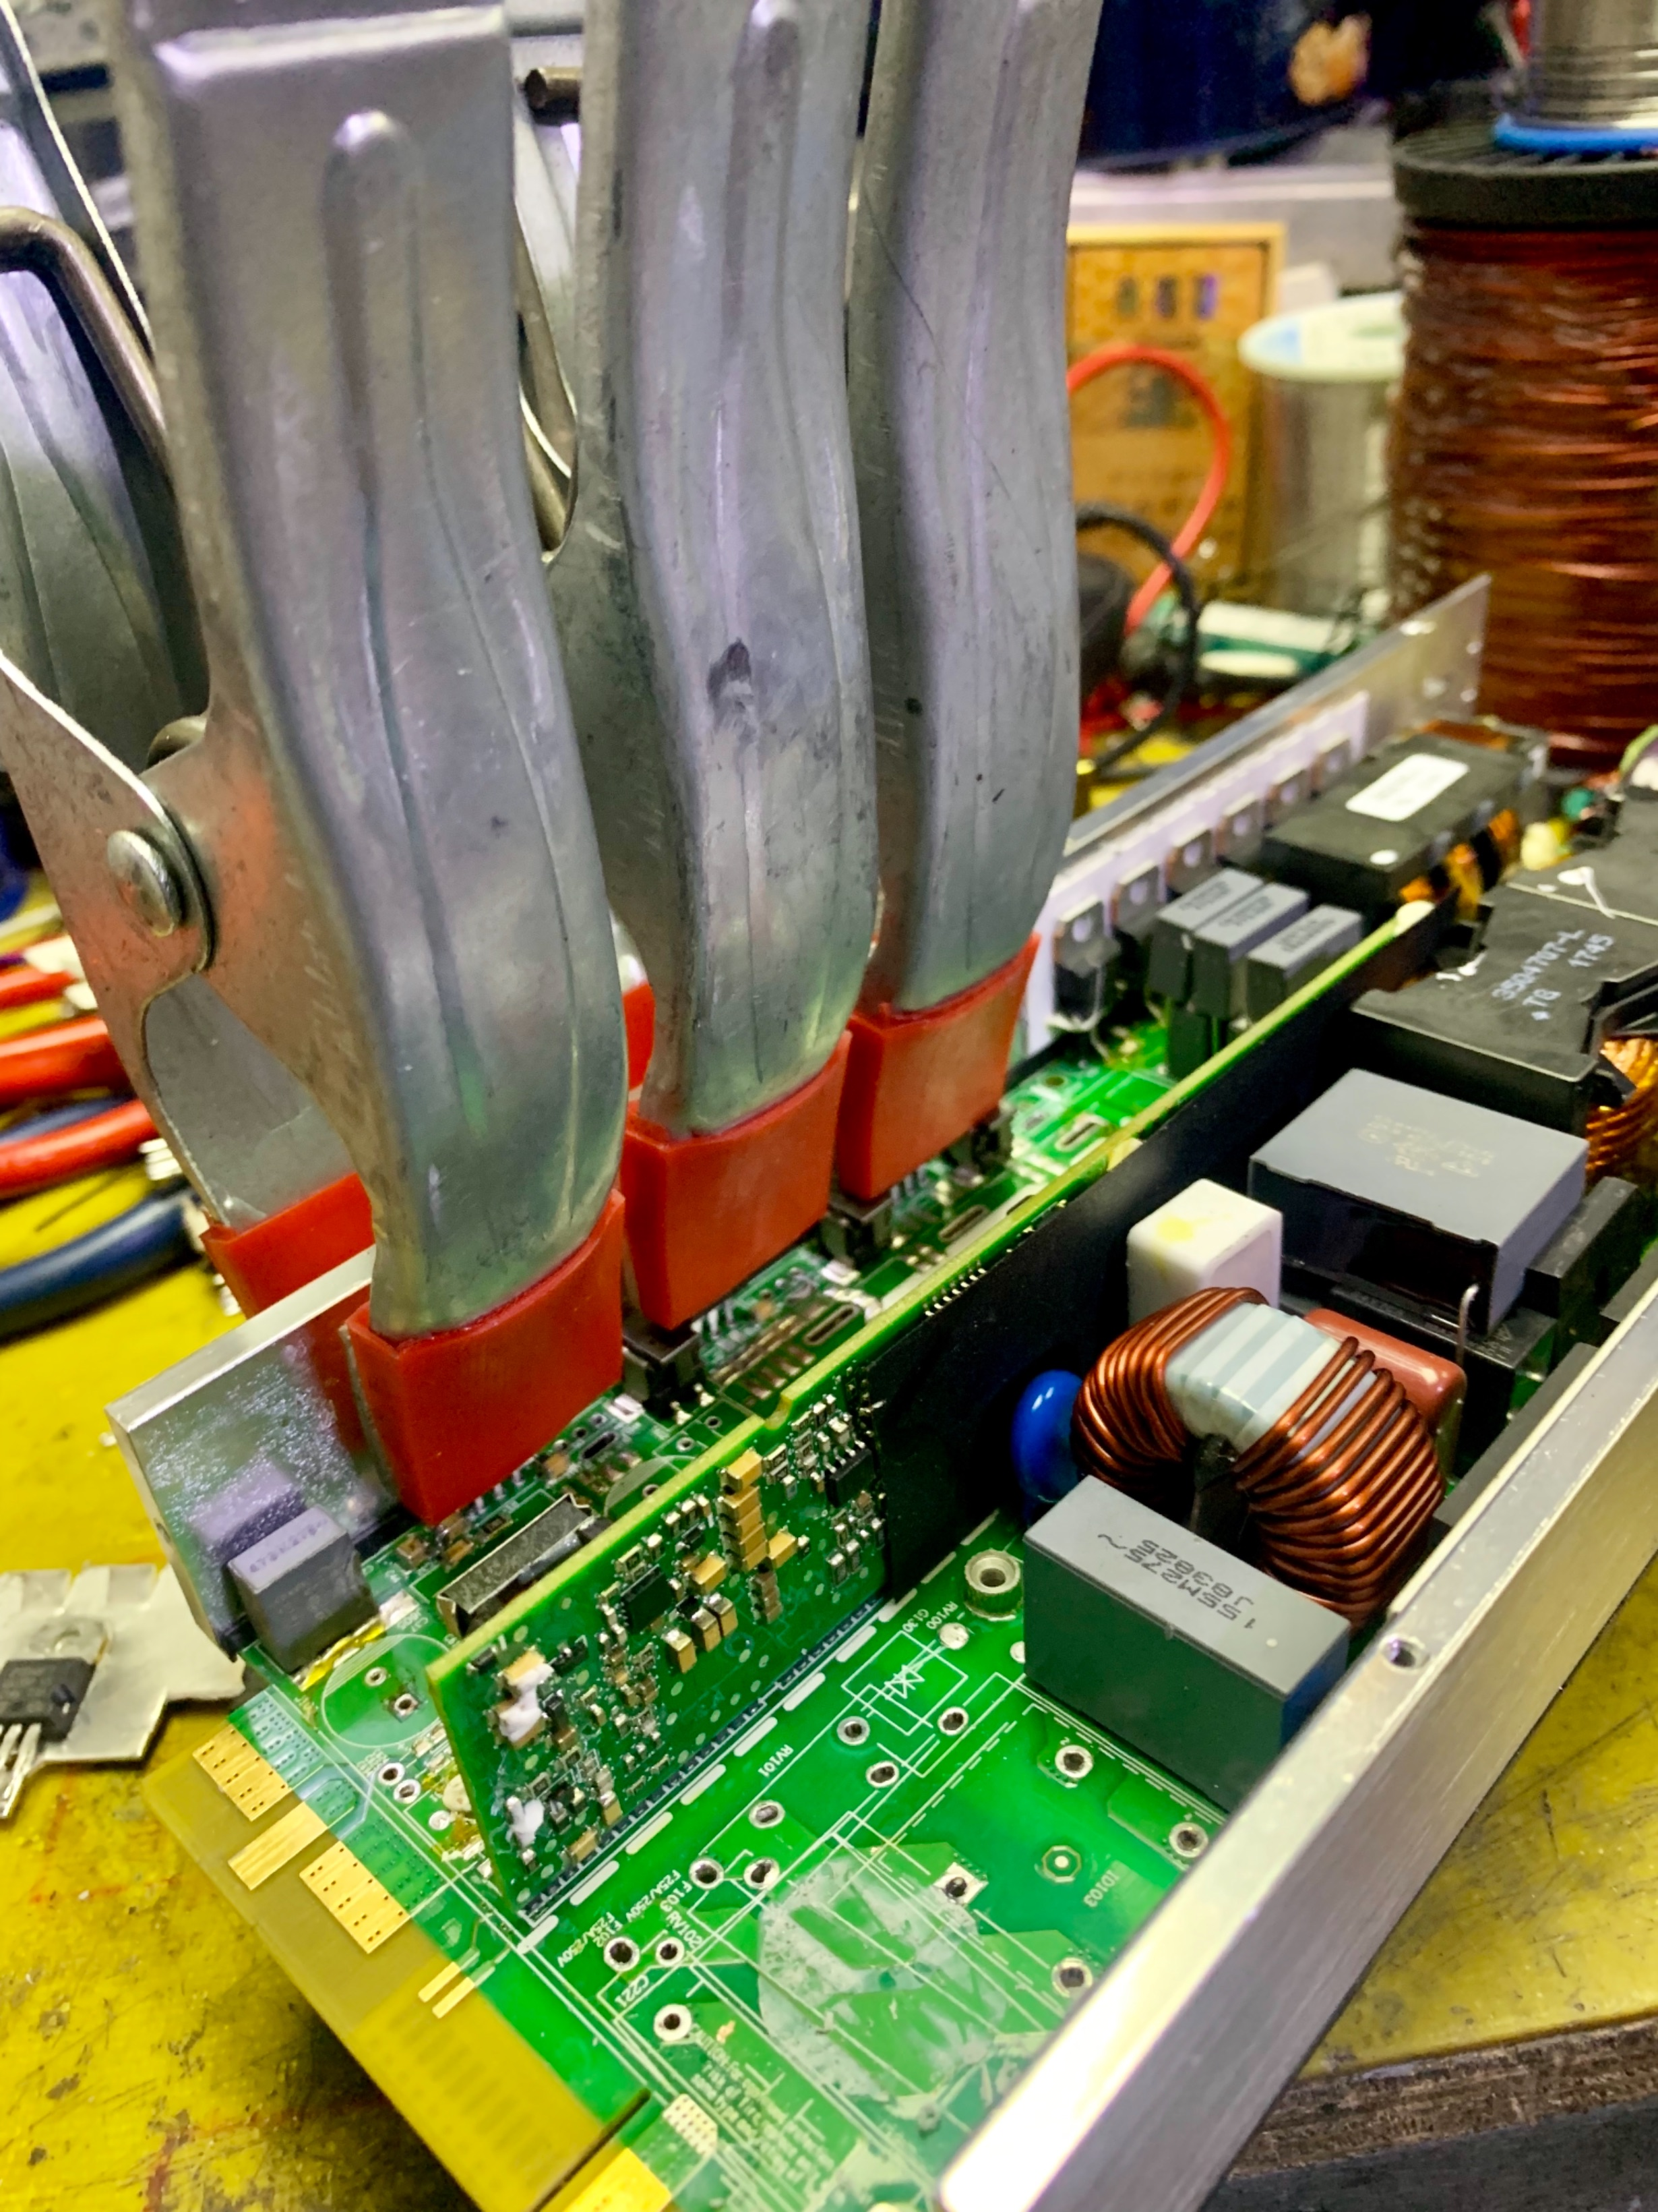

整流MOs管打胶贴好用大夹子夹紧方便固定和贴合散热板表面，

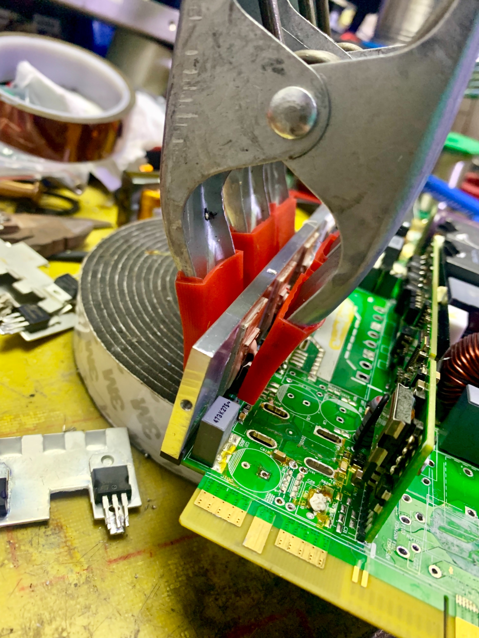

确保每颗管子都装好位置不要偏离避免另一块铜板MOS管整流安装不到位

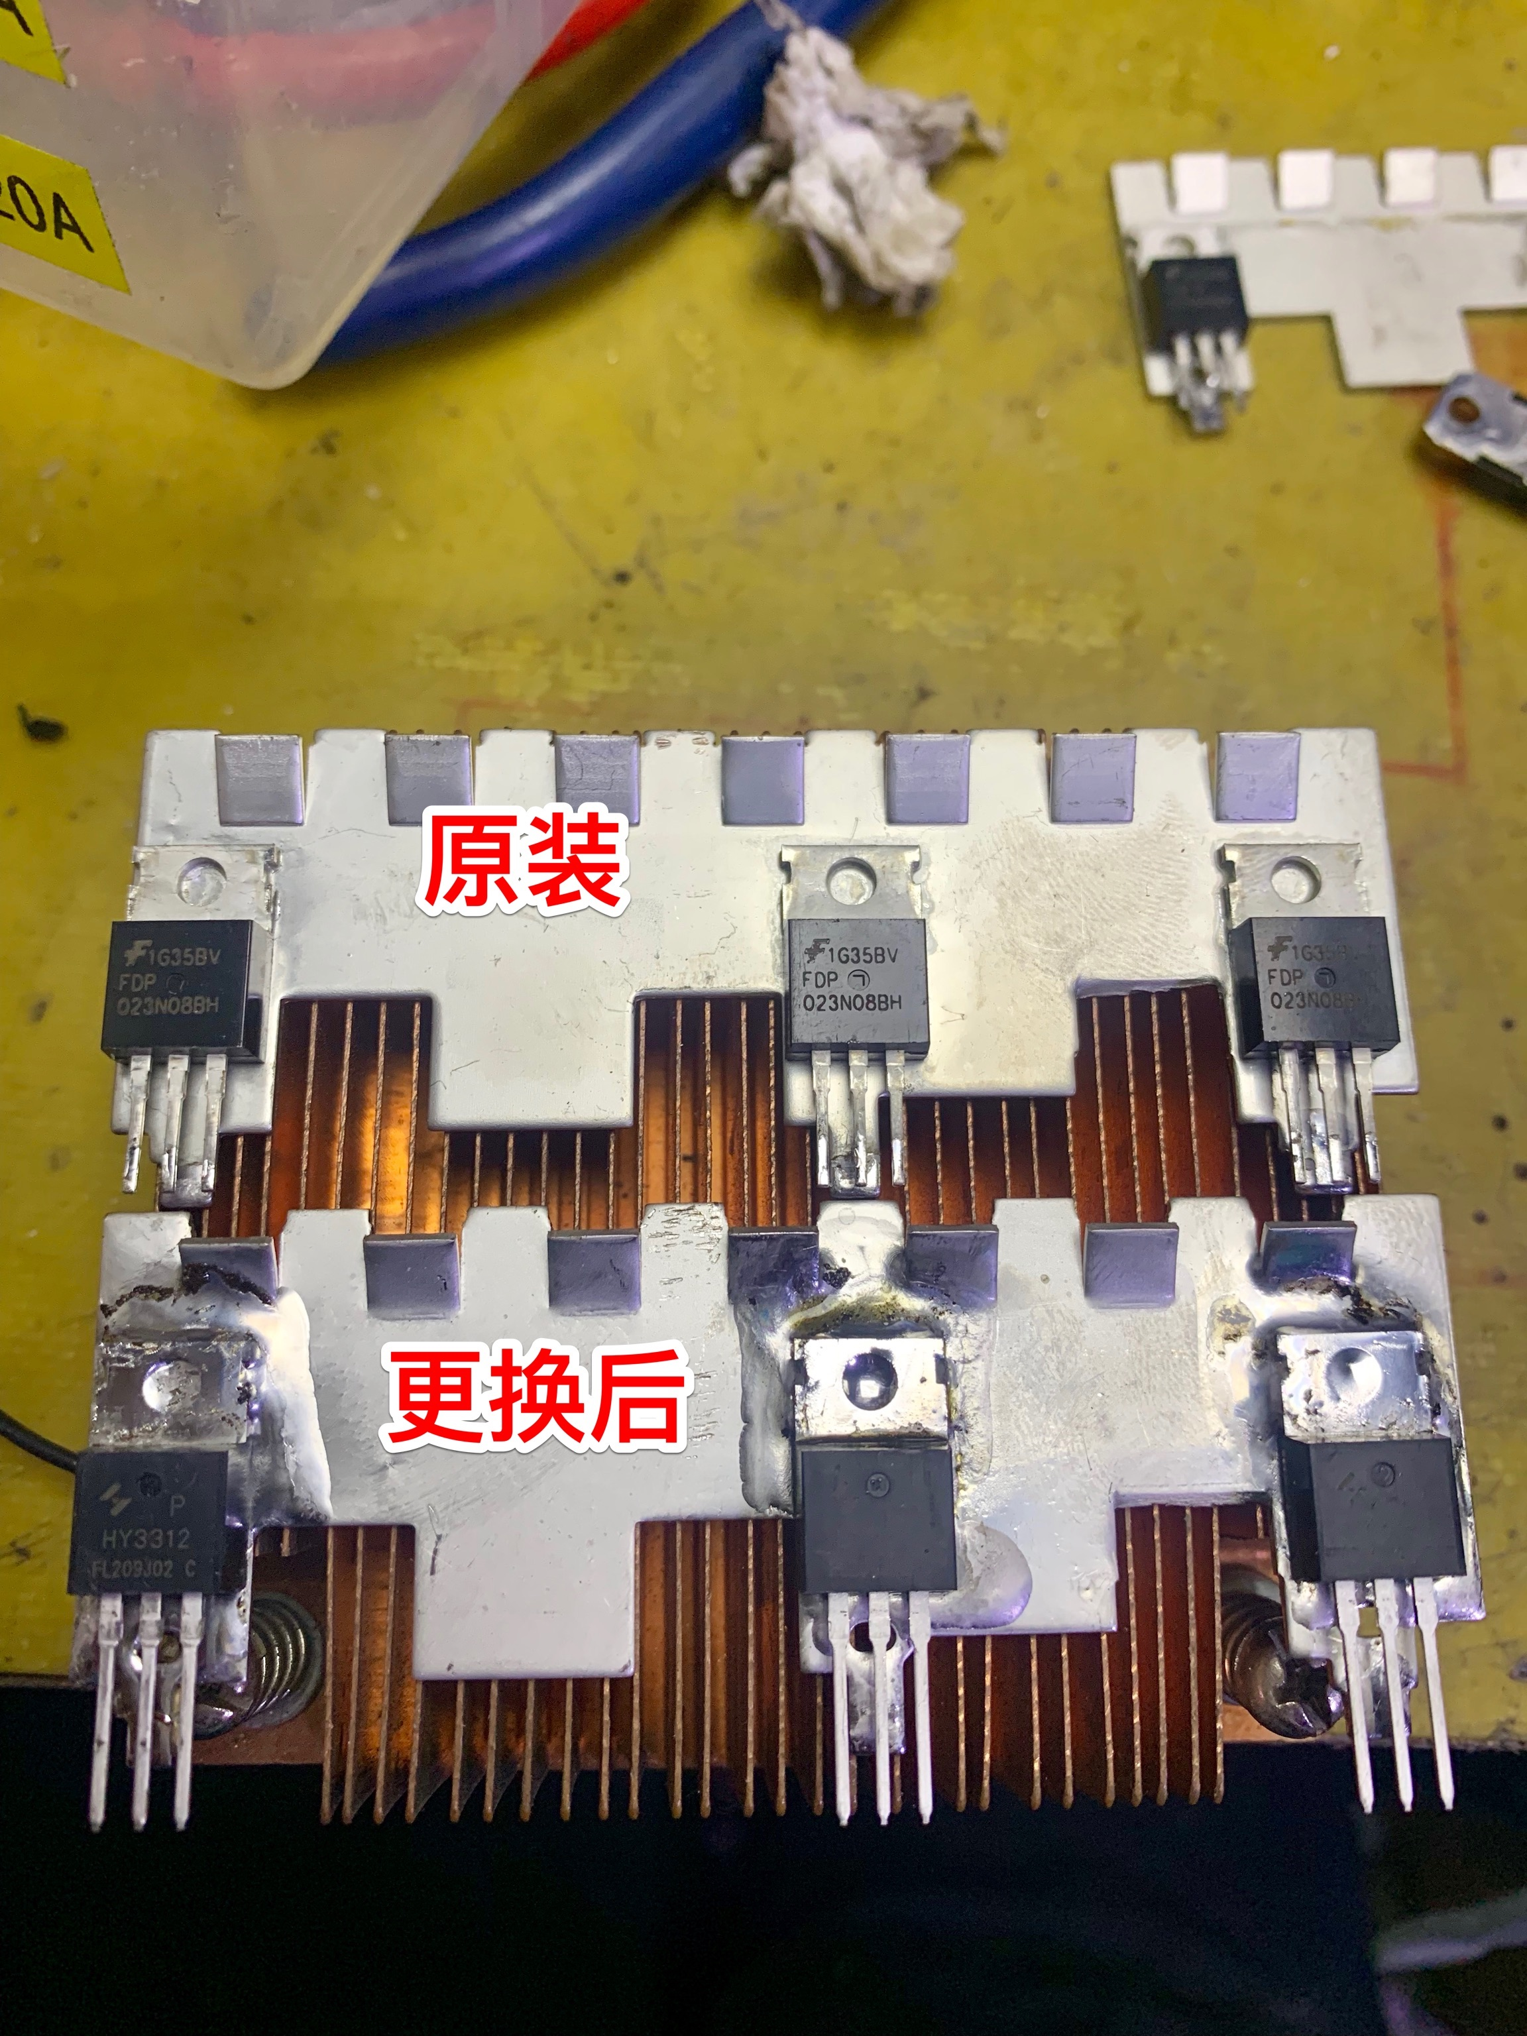

建议使用高温无铅焊锡操作效果更好

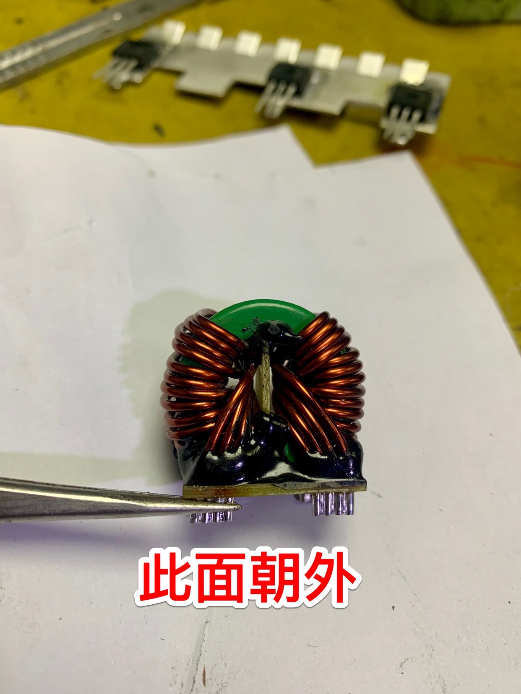

；

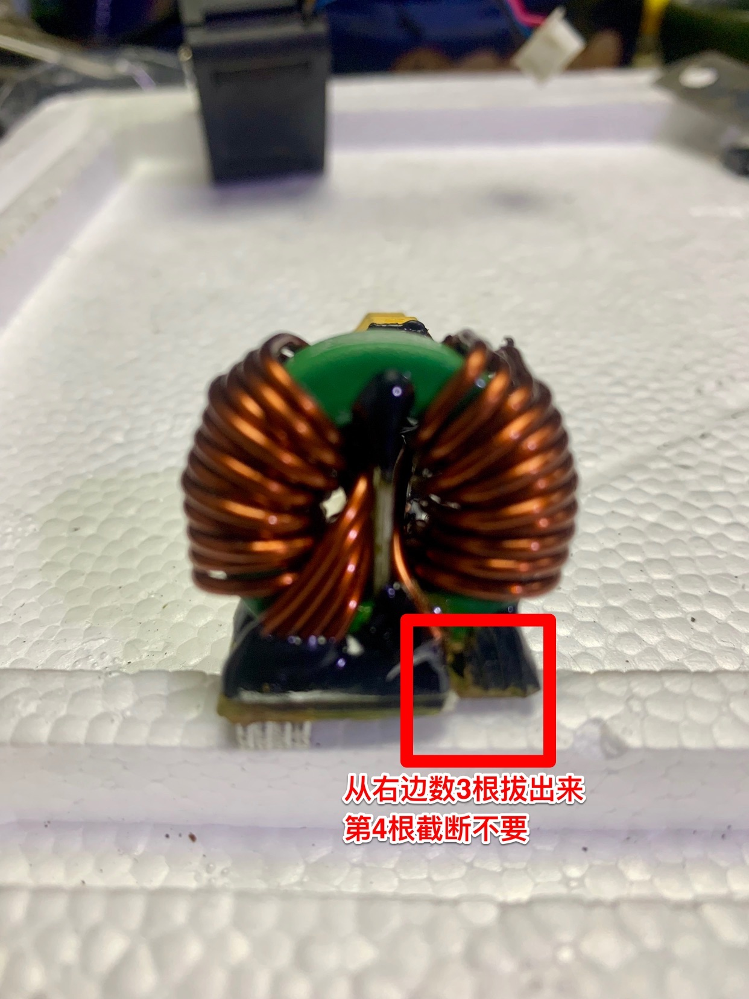

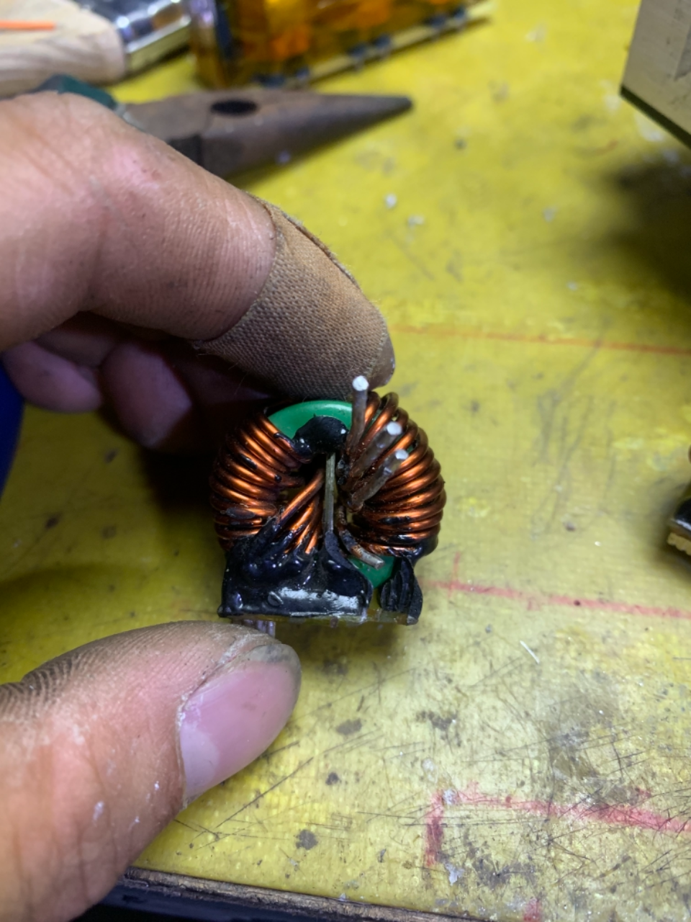

电感负级端右数三根拔起来剩余的一根剪短不要

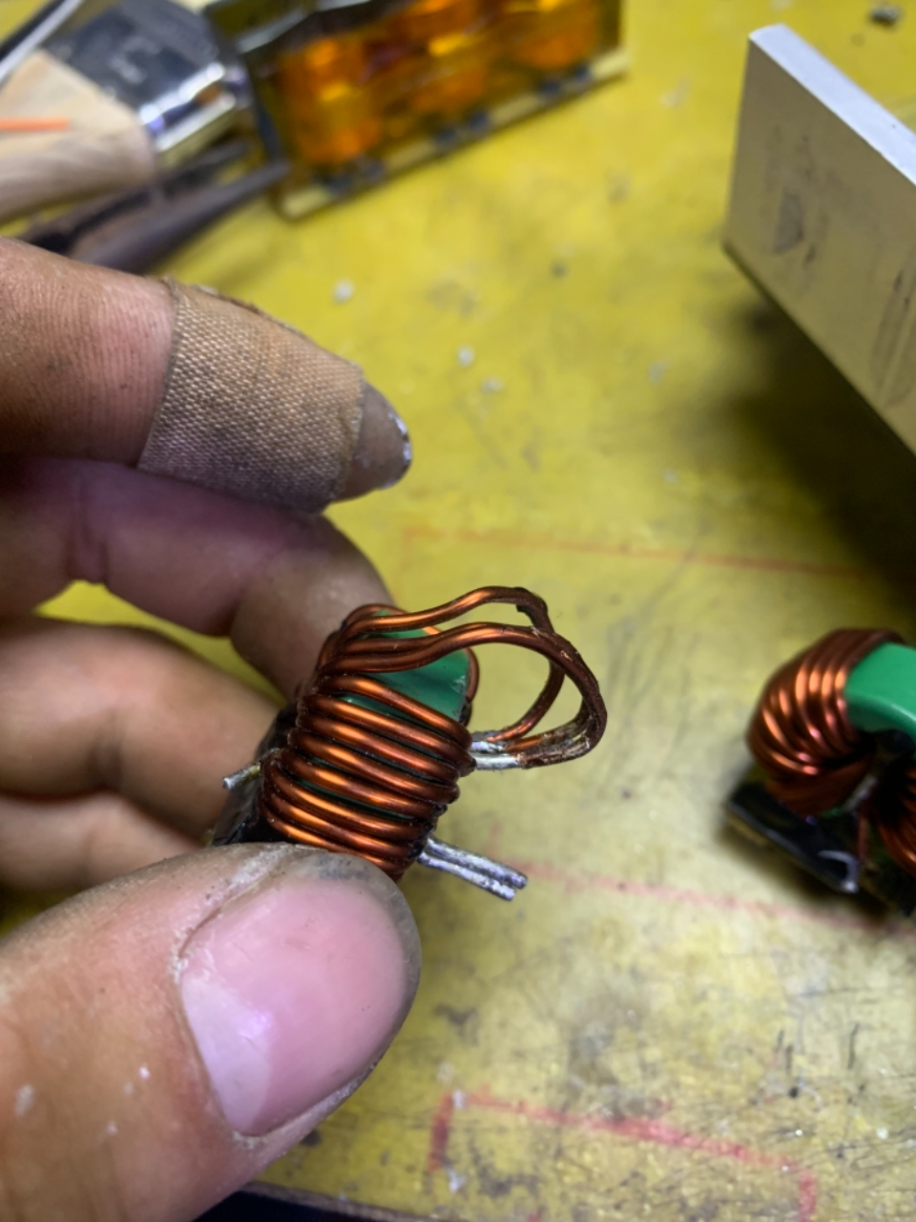

如图所示拆掉半圈、要不然线不够

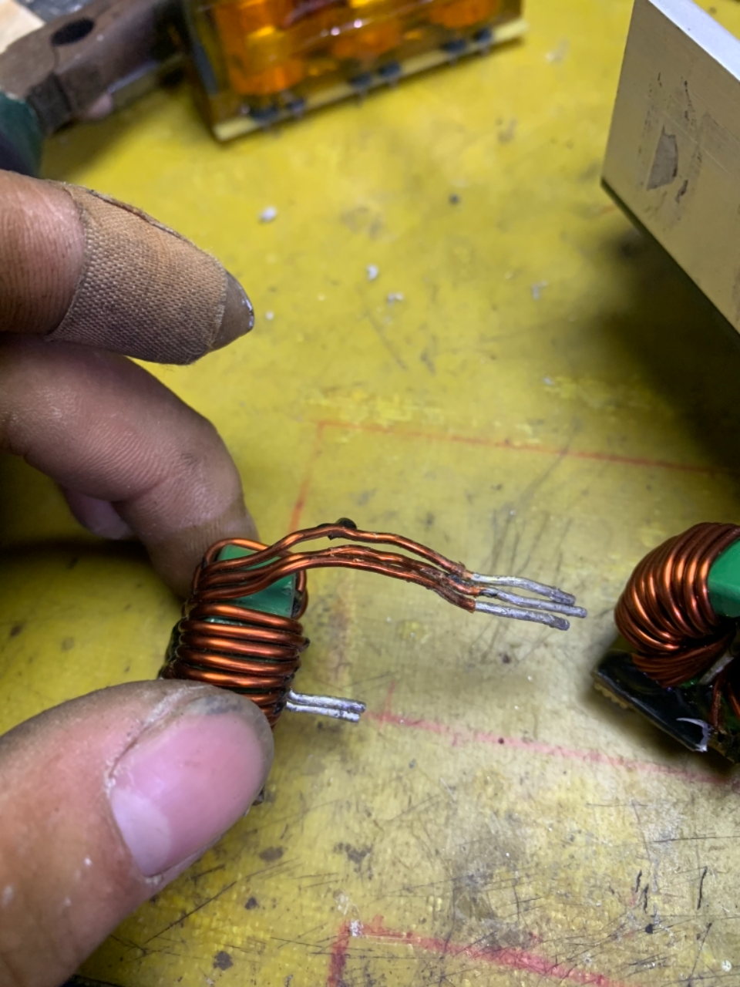

拆除半圈后长度控制在自己需要的位置剪断

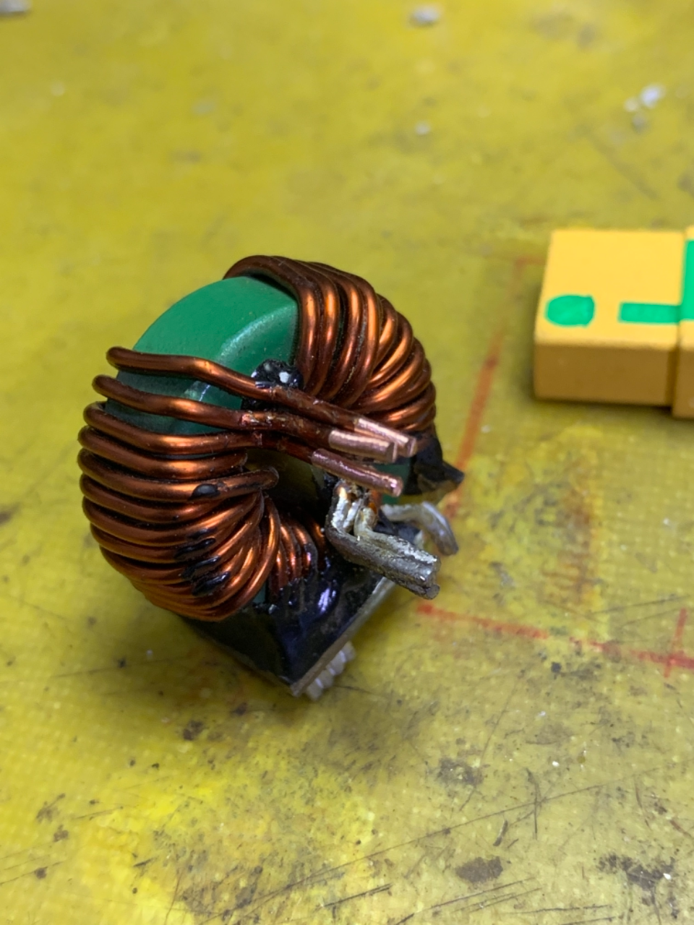

调整位子方便下一步焊接快速插头

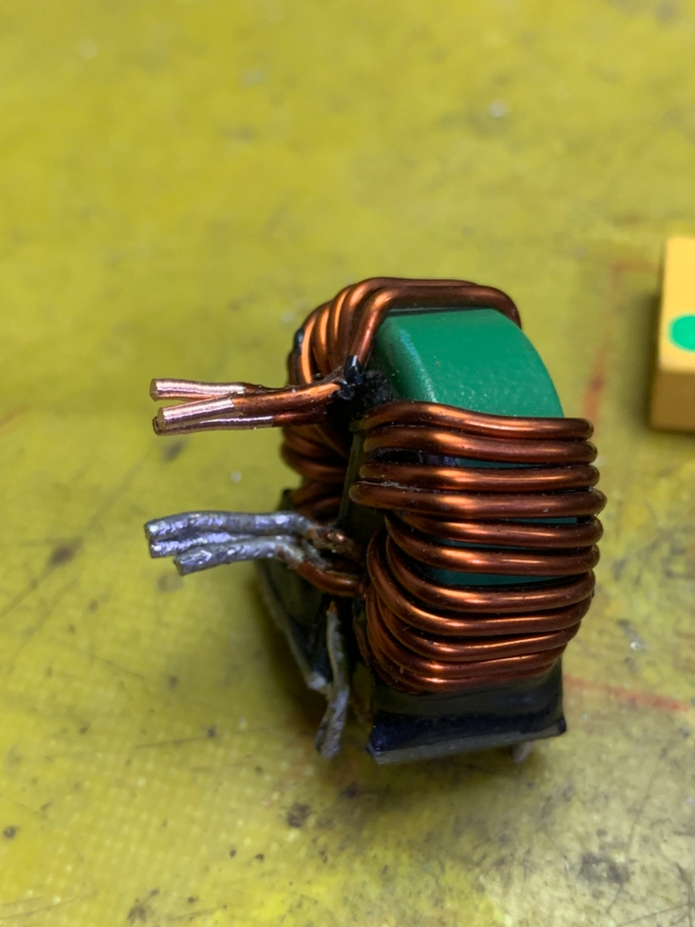

这是我自己的调整

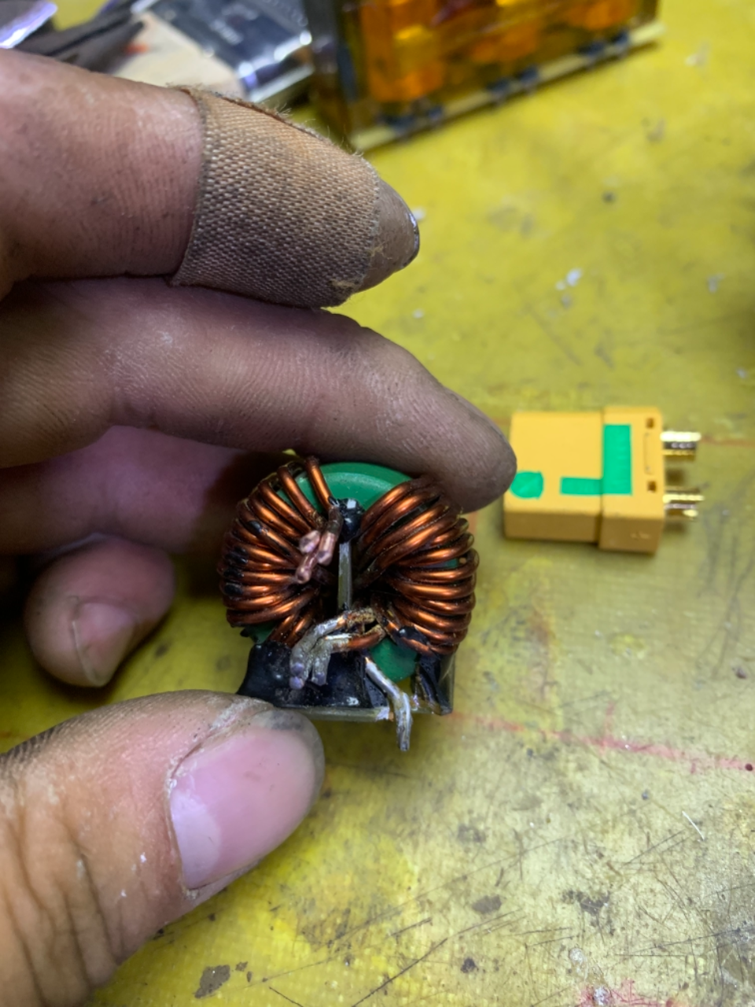

效果大概就是这样的

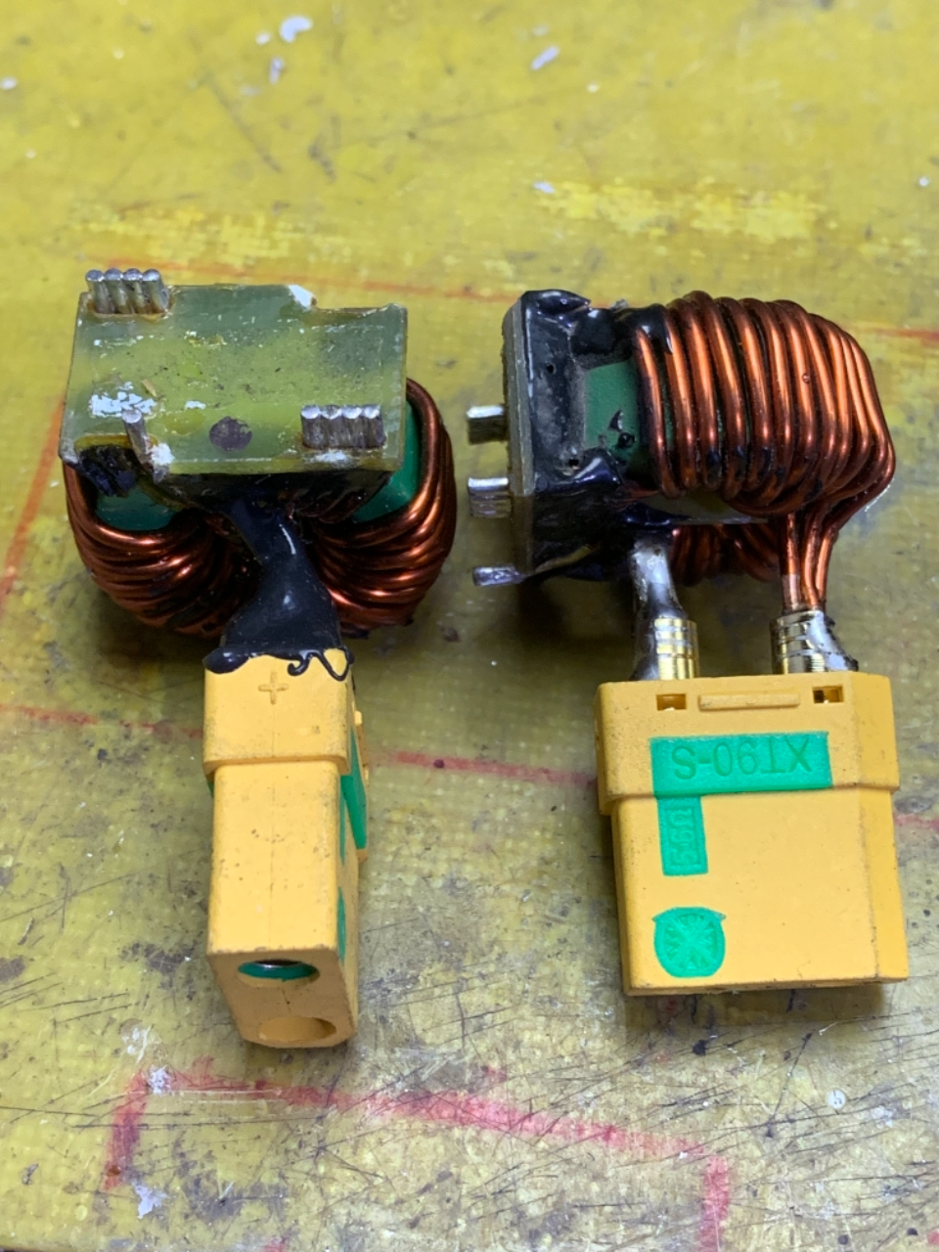

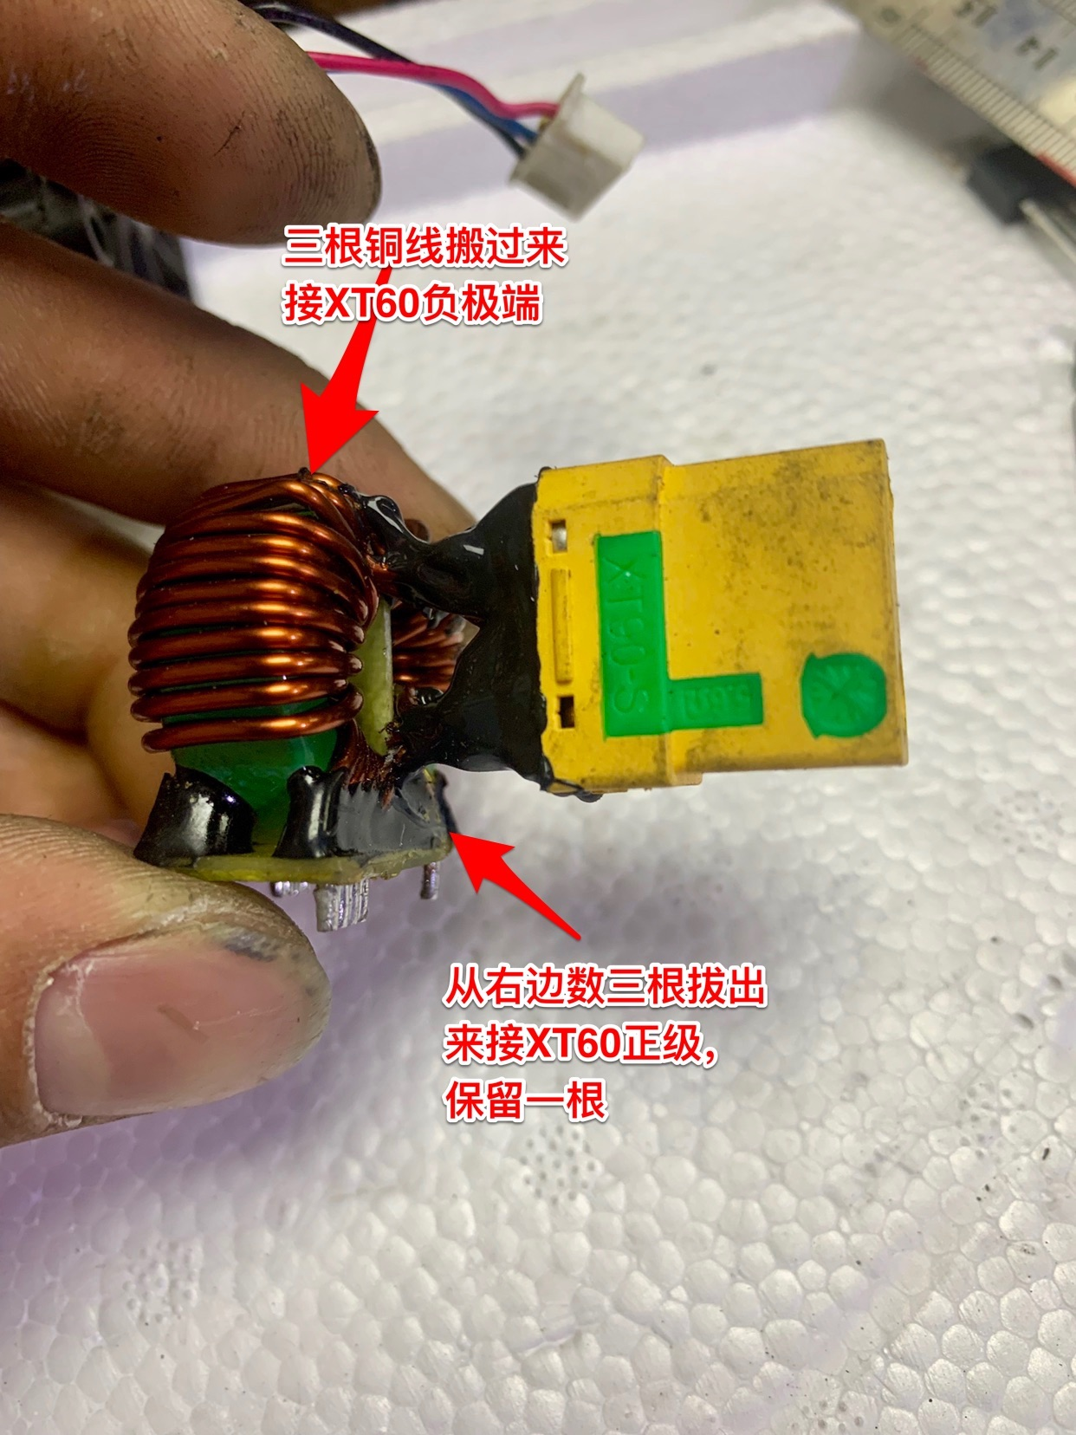

这是我焊接好的效果

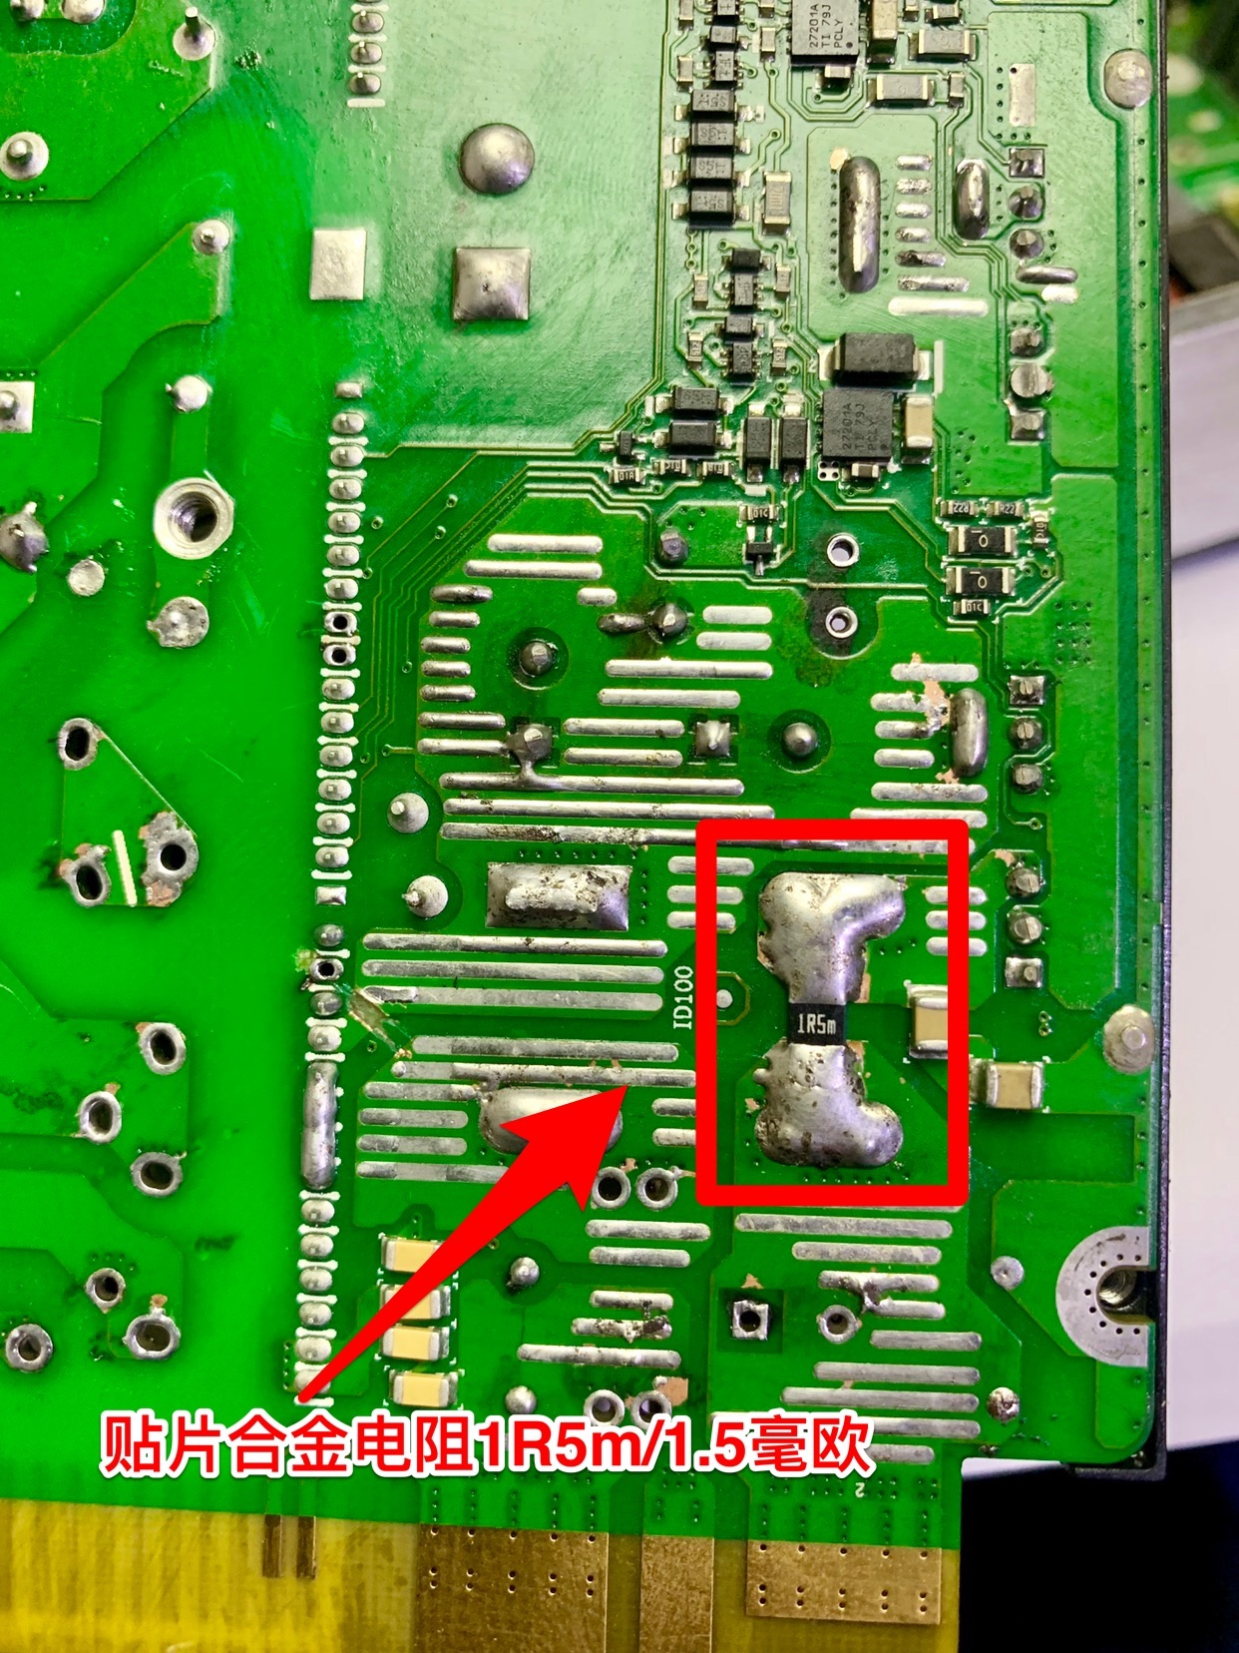

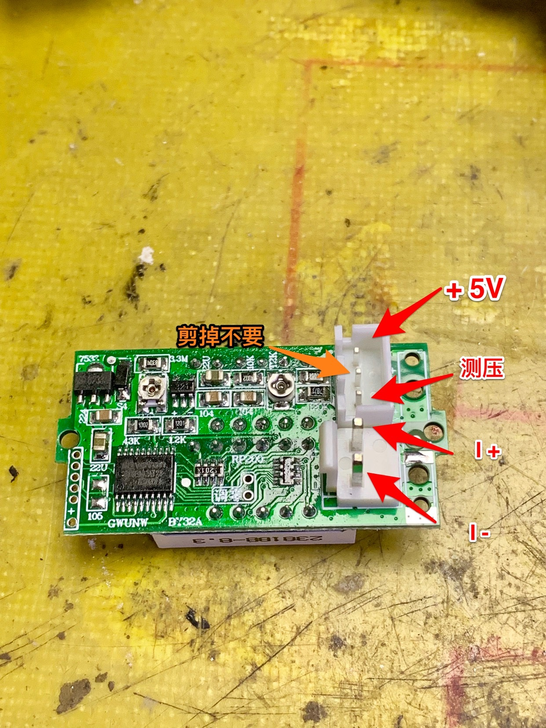

数码管显示表头接线法

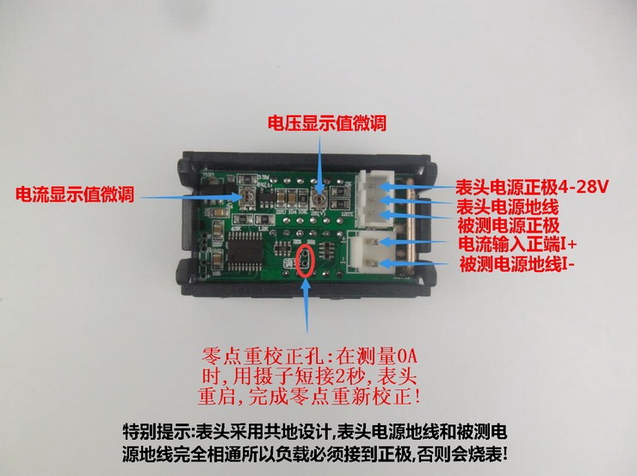

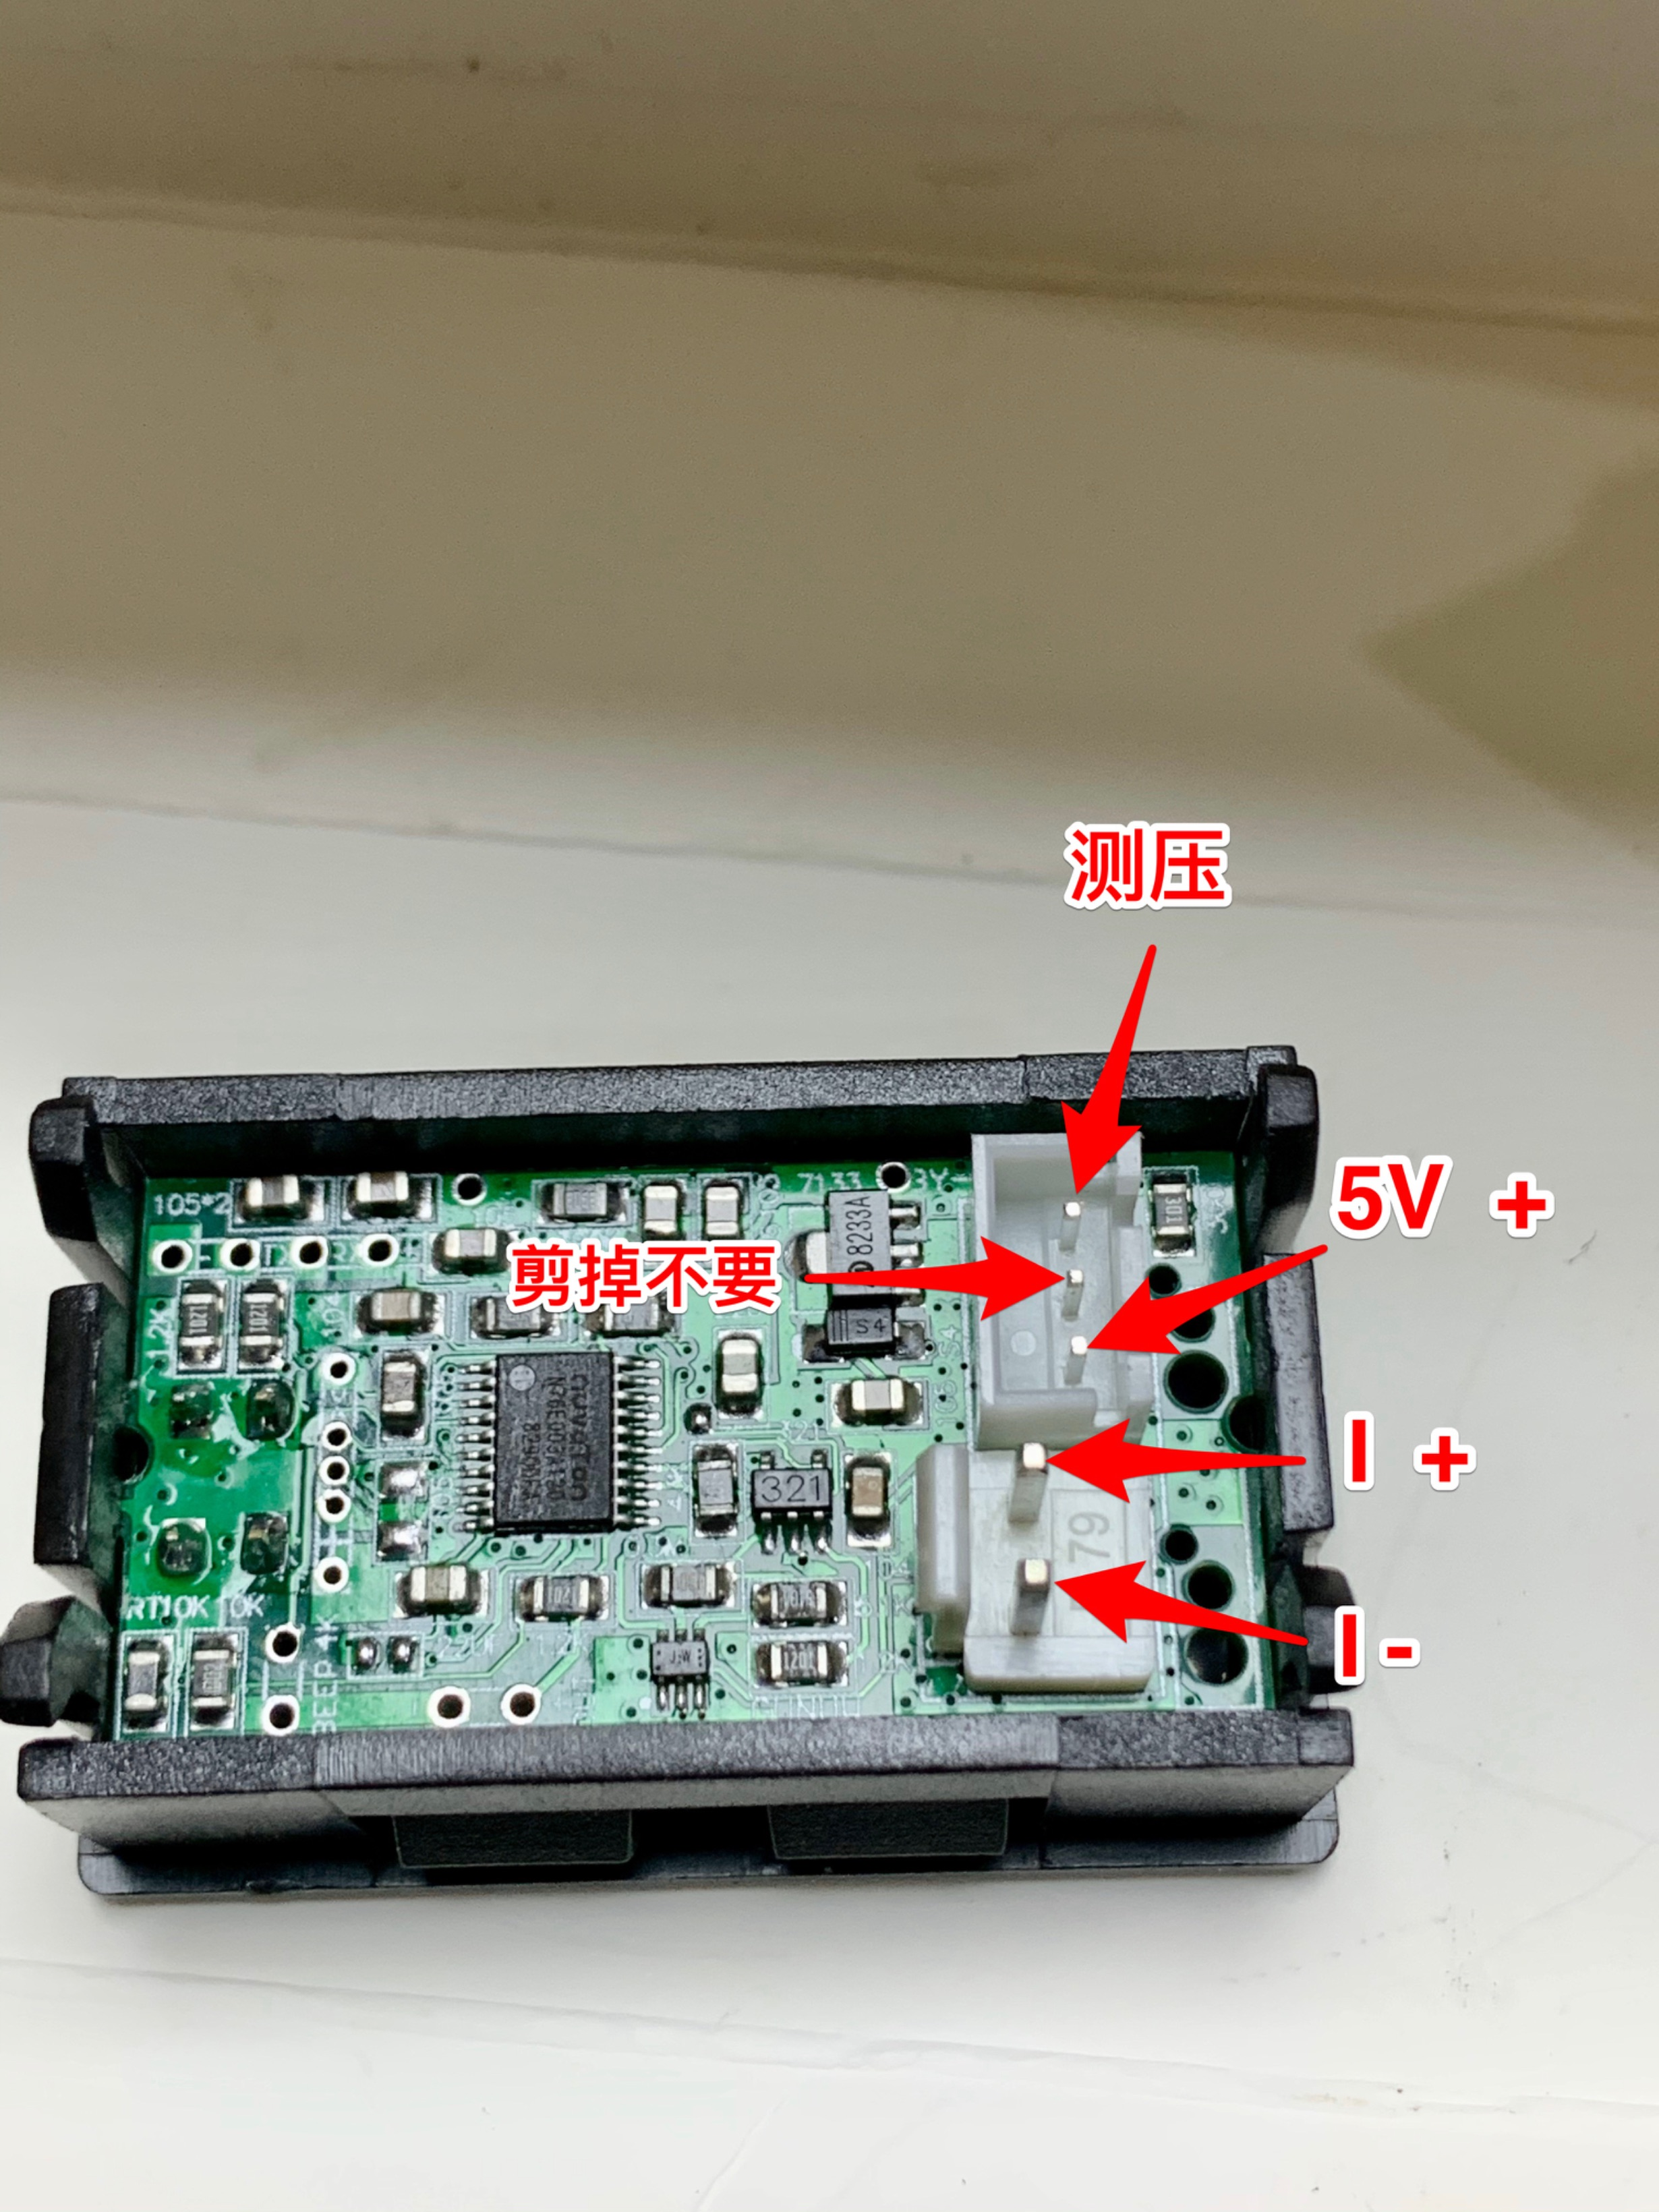

液晶屏显示表头接线法

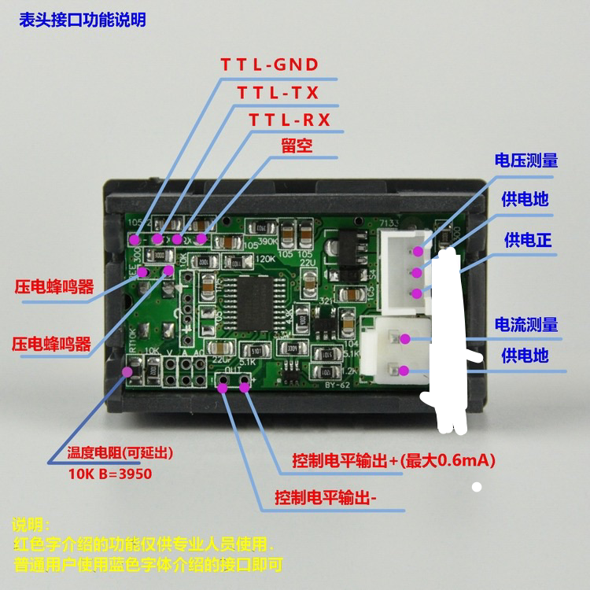

按键功能:

仪表采用单键设计，可实现多种操作．

A:在正常界面下,长按3秒，进入调整状态，相应选中的调整项会闪烁显示，在此状态单击按键，会在各调整项中来回切换.当选中：实时电量,累积电量,累积电能时,再双击按键，实现清零操作．在调整状态下,长按3秒，退出．

B:在正常界面下,双击按键(短时间内按2次)，进入校准界面．可对电压,电流,电流零点,进行校准,调校范围是+/-20%（注意有个别买家看到电流不对就马上想校正，这是错误的想法，大部分电流不准是因为外接分流器类型表头没有隔离供电，应该先排除供电原因）,对应参数闪动的时候,双击,进入位调整(对应数字下面出现下划线),单击循环改变数字,再双击,改变调整位,长按退出界面.

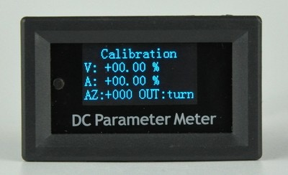

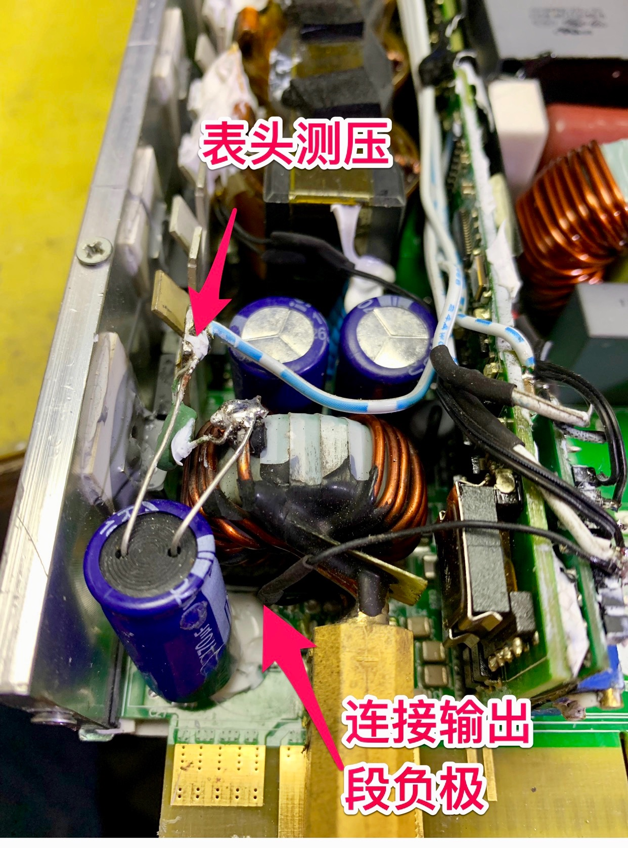

这里是为了滤波效率更好一些使用我自己把电容沾到了这里

然后在电容正负极端加装一颗PTC 热敏电阻 PPL09500 正温

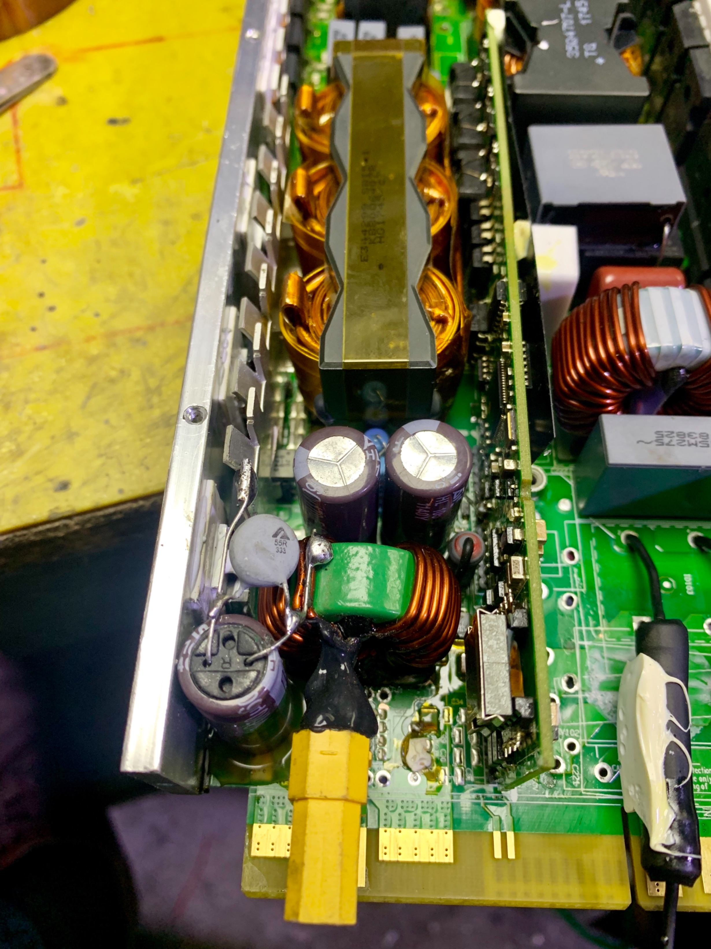

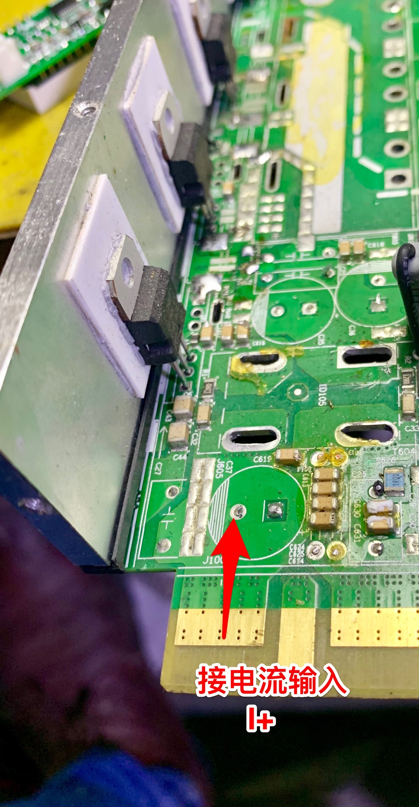

电流输入切记一定要接到这里，I+

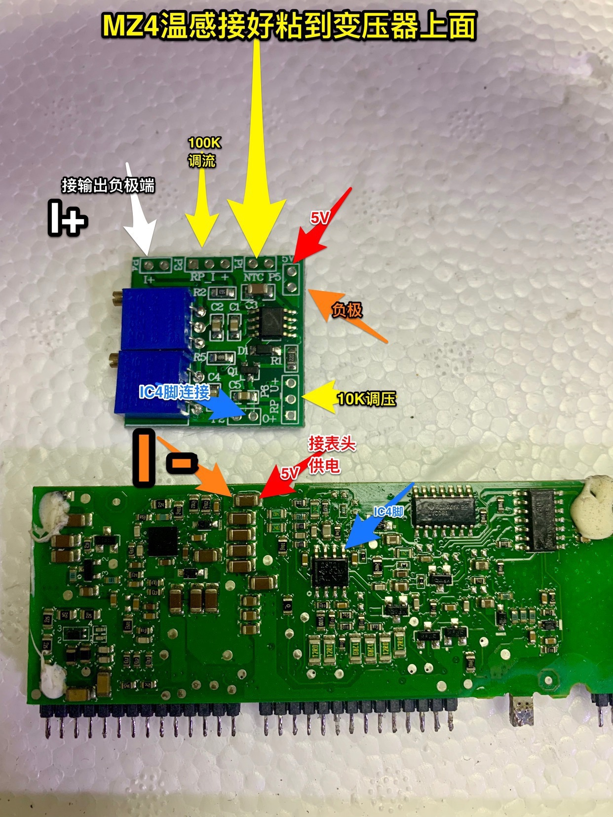

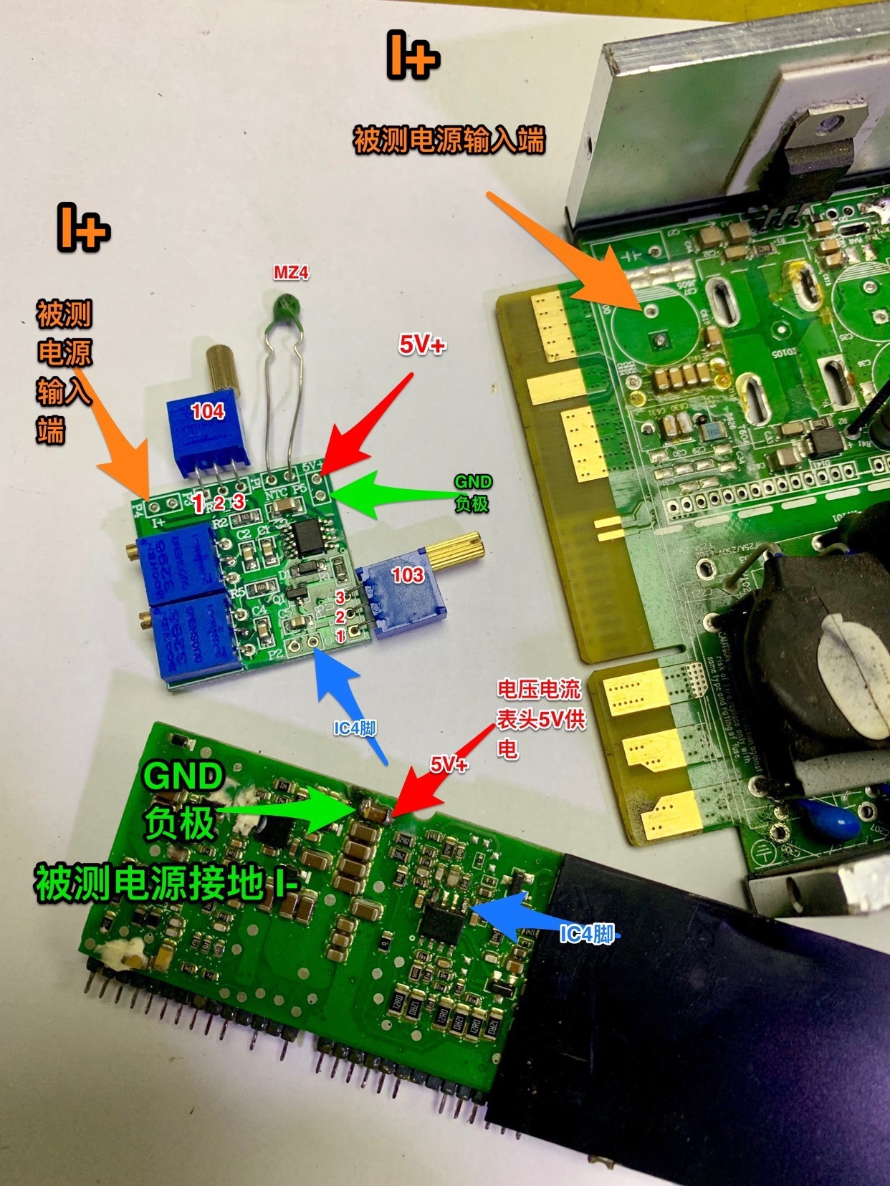

.

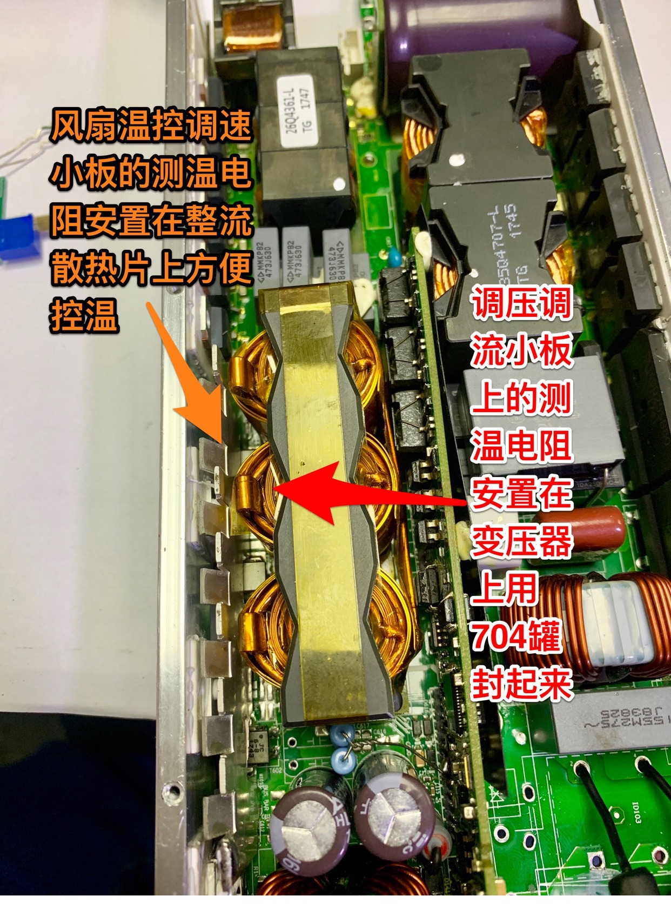

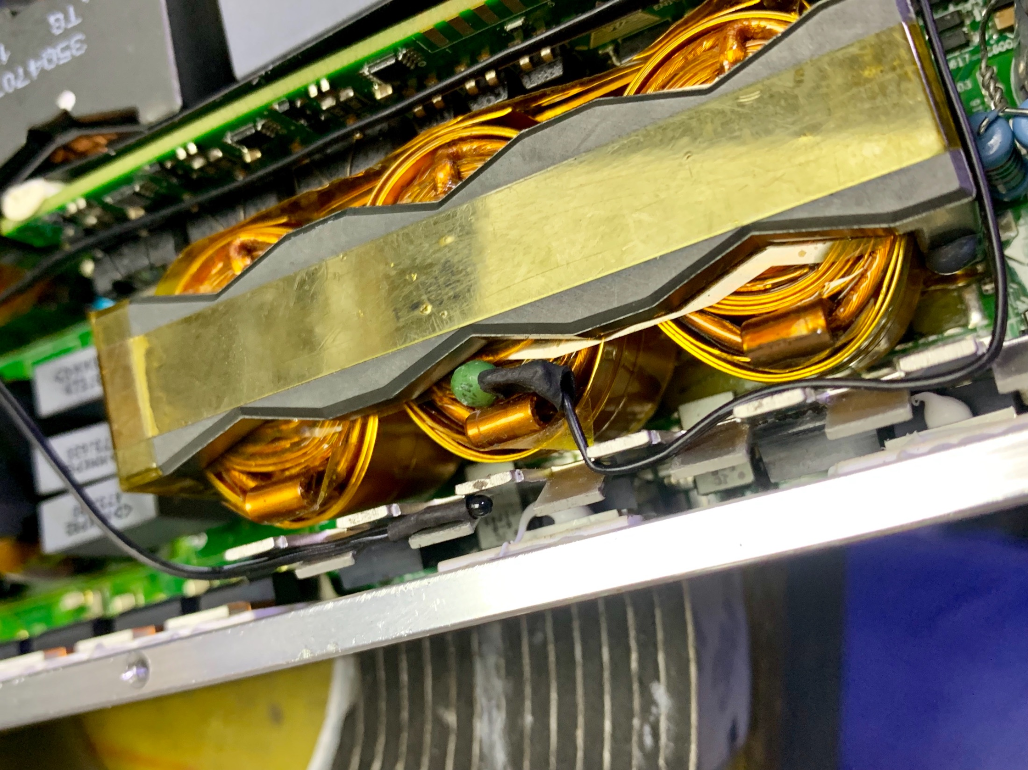

此图就是安置温度电阻位置

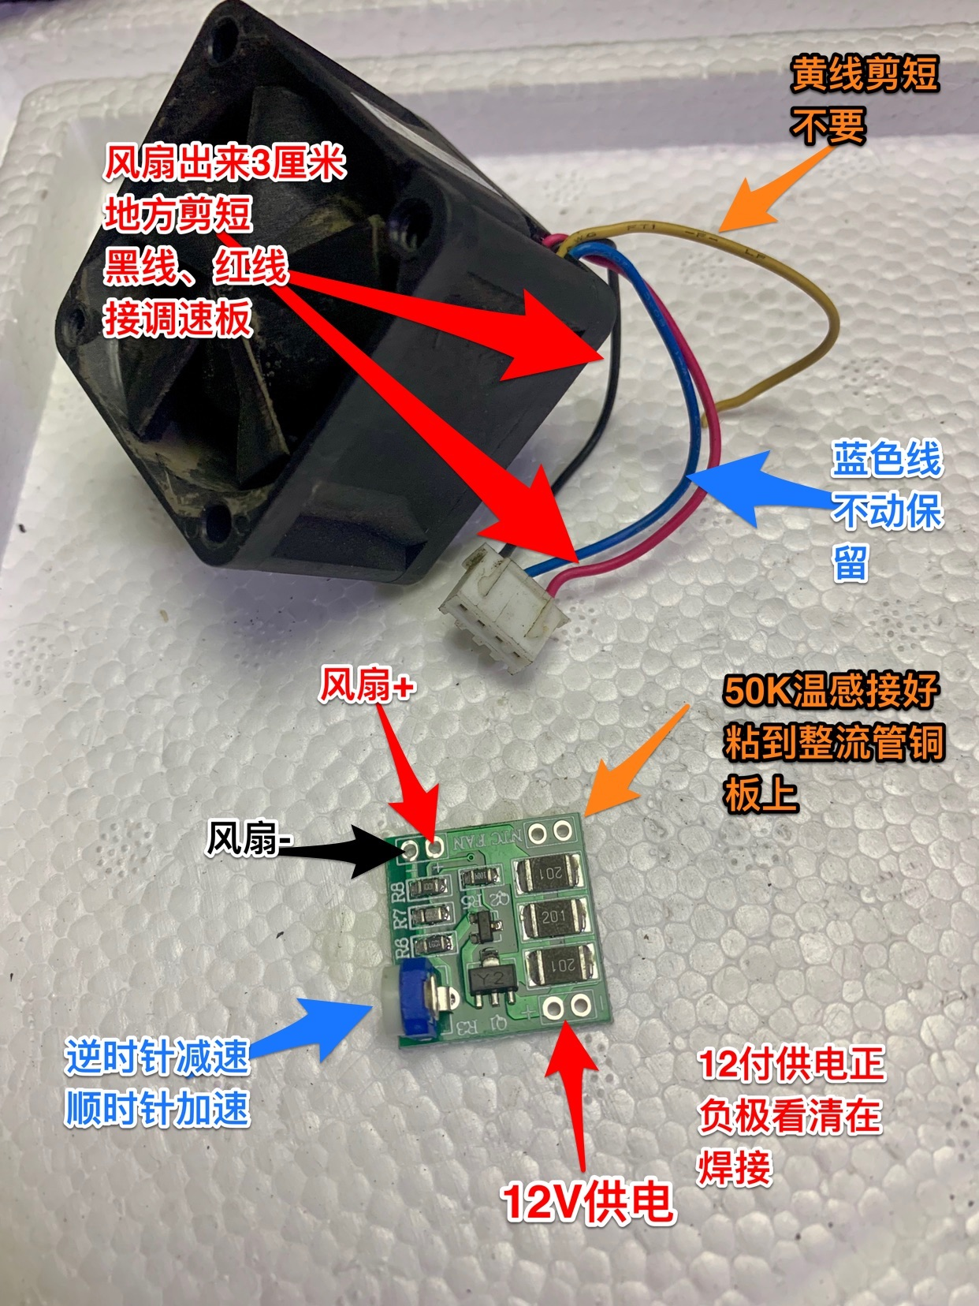

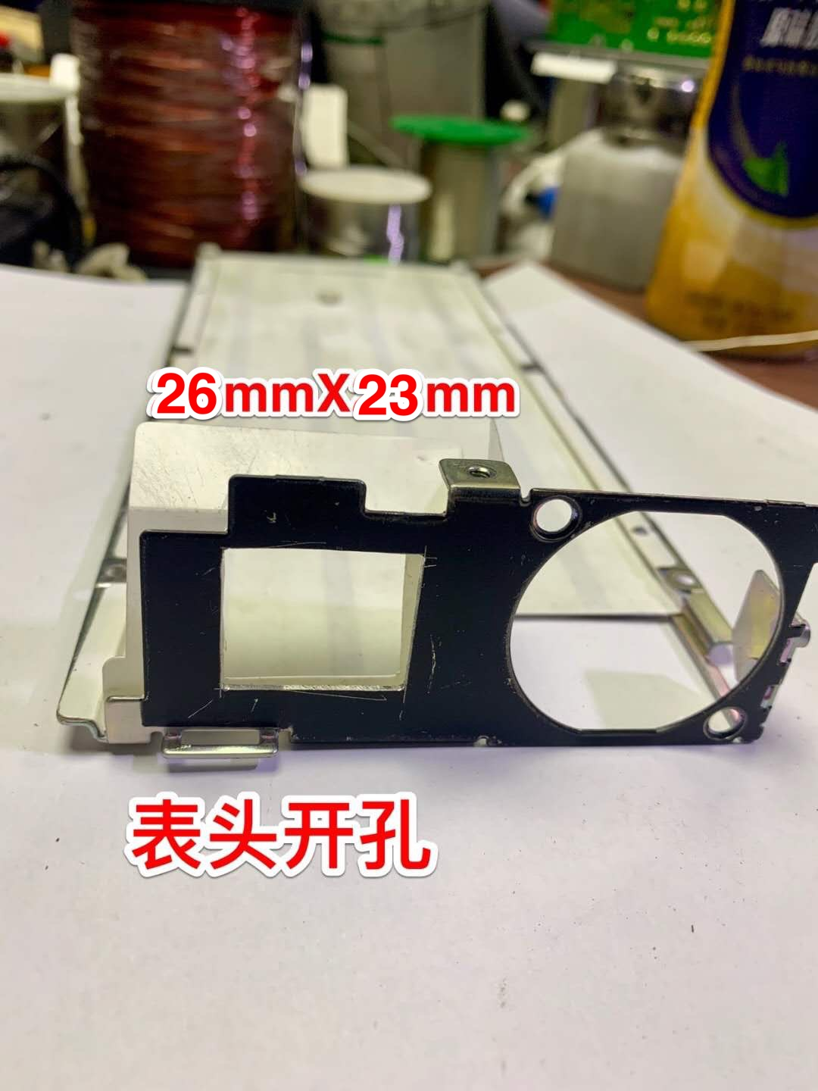

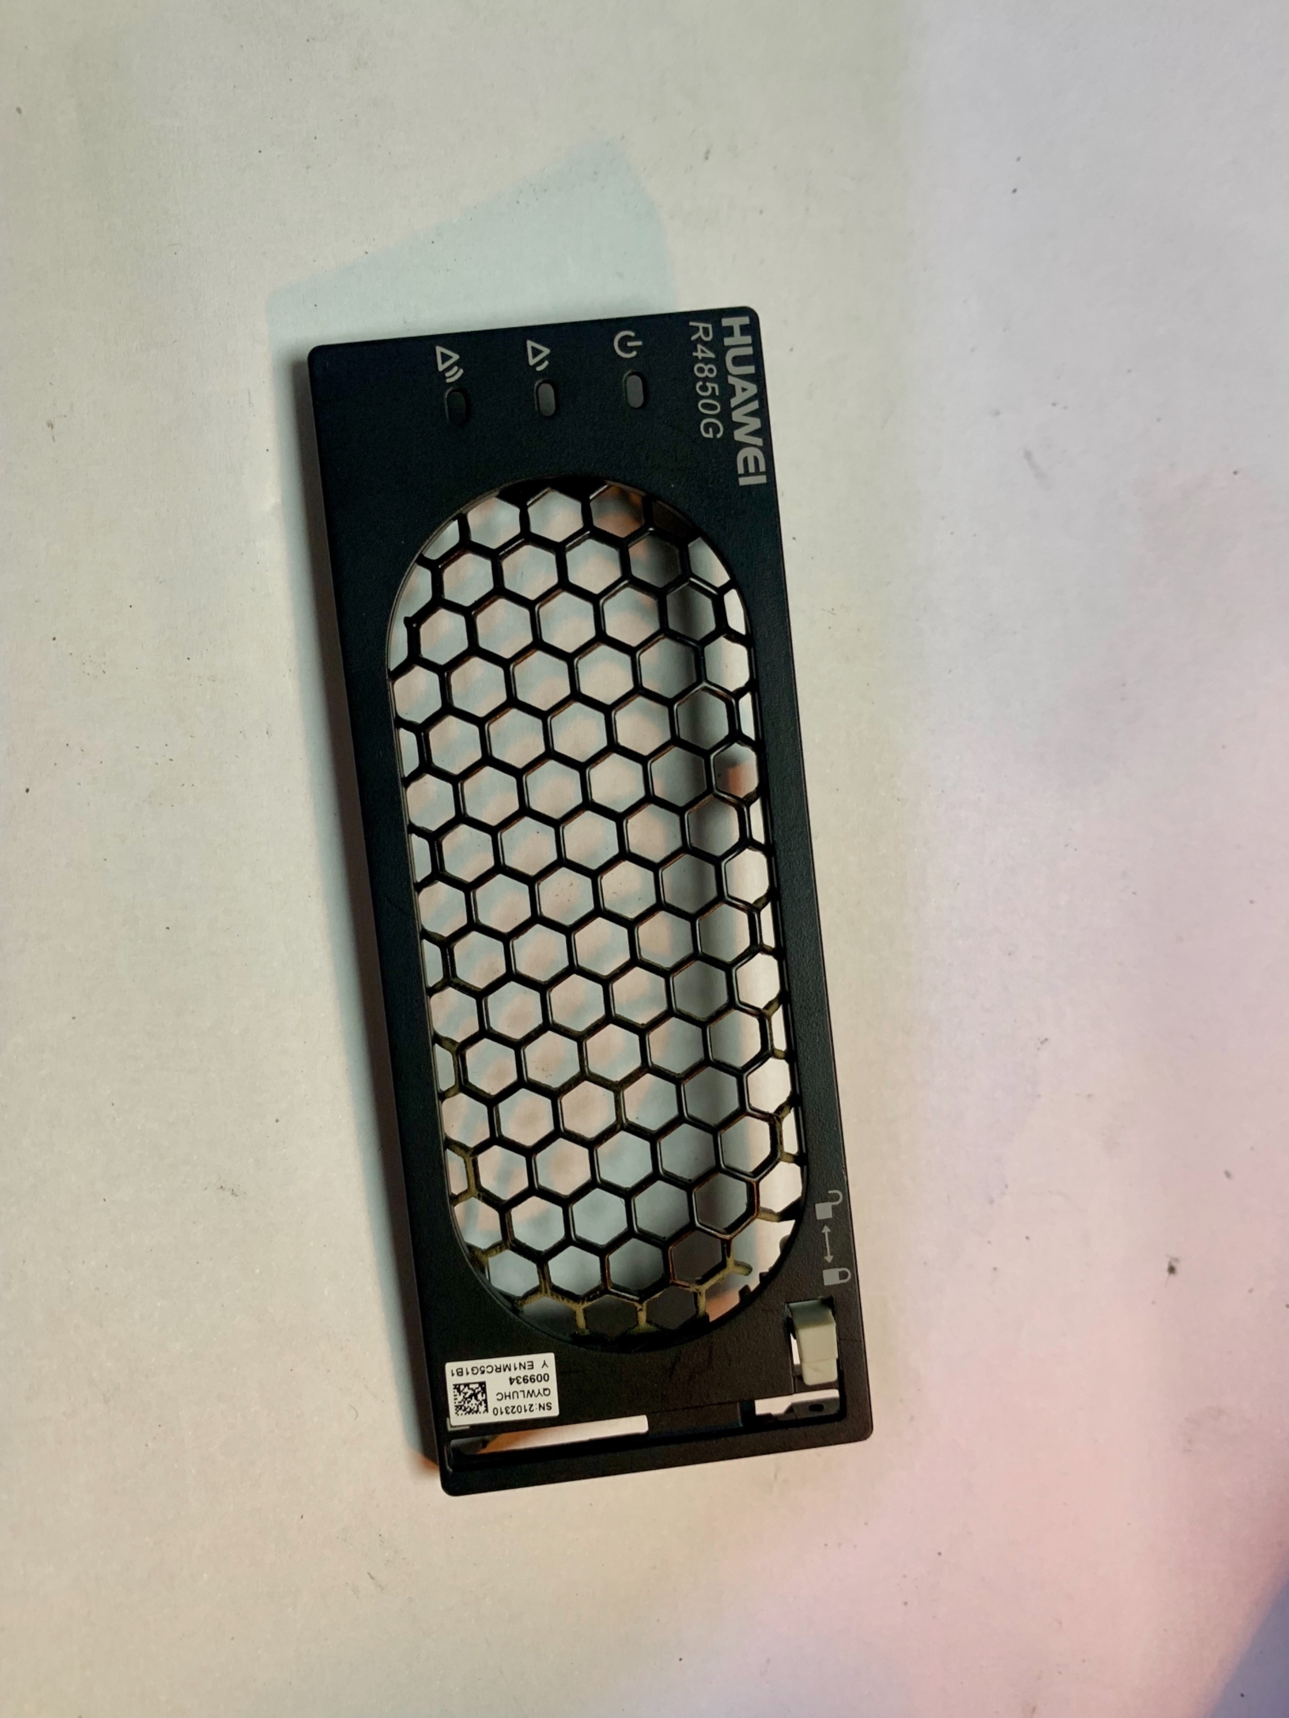

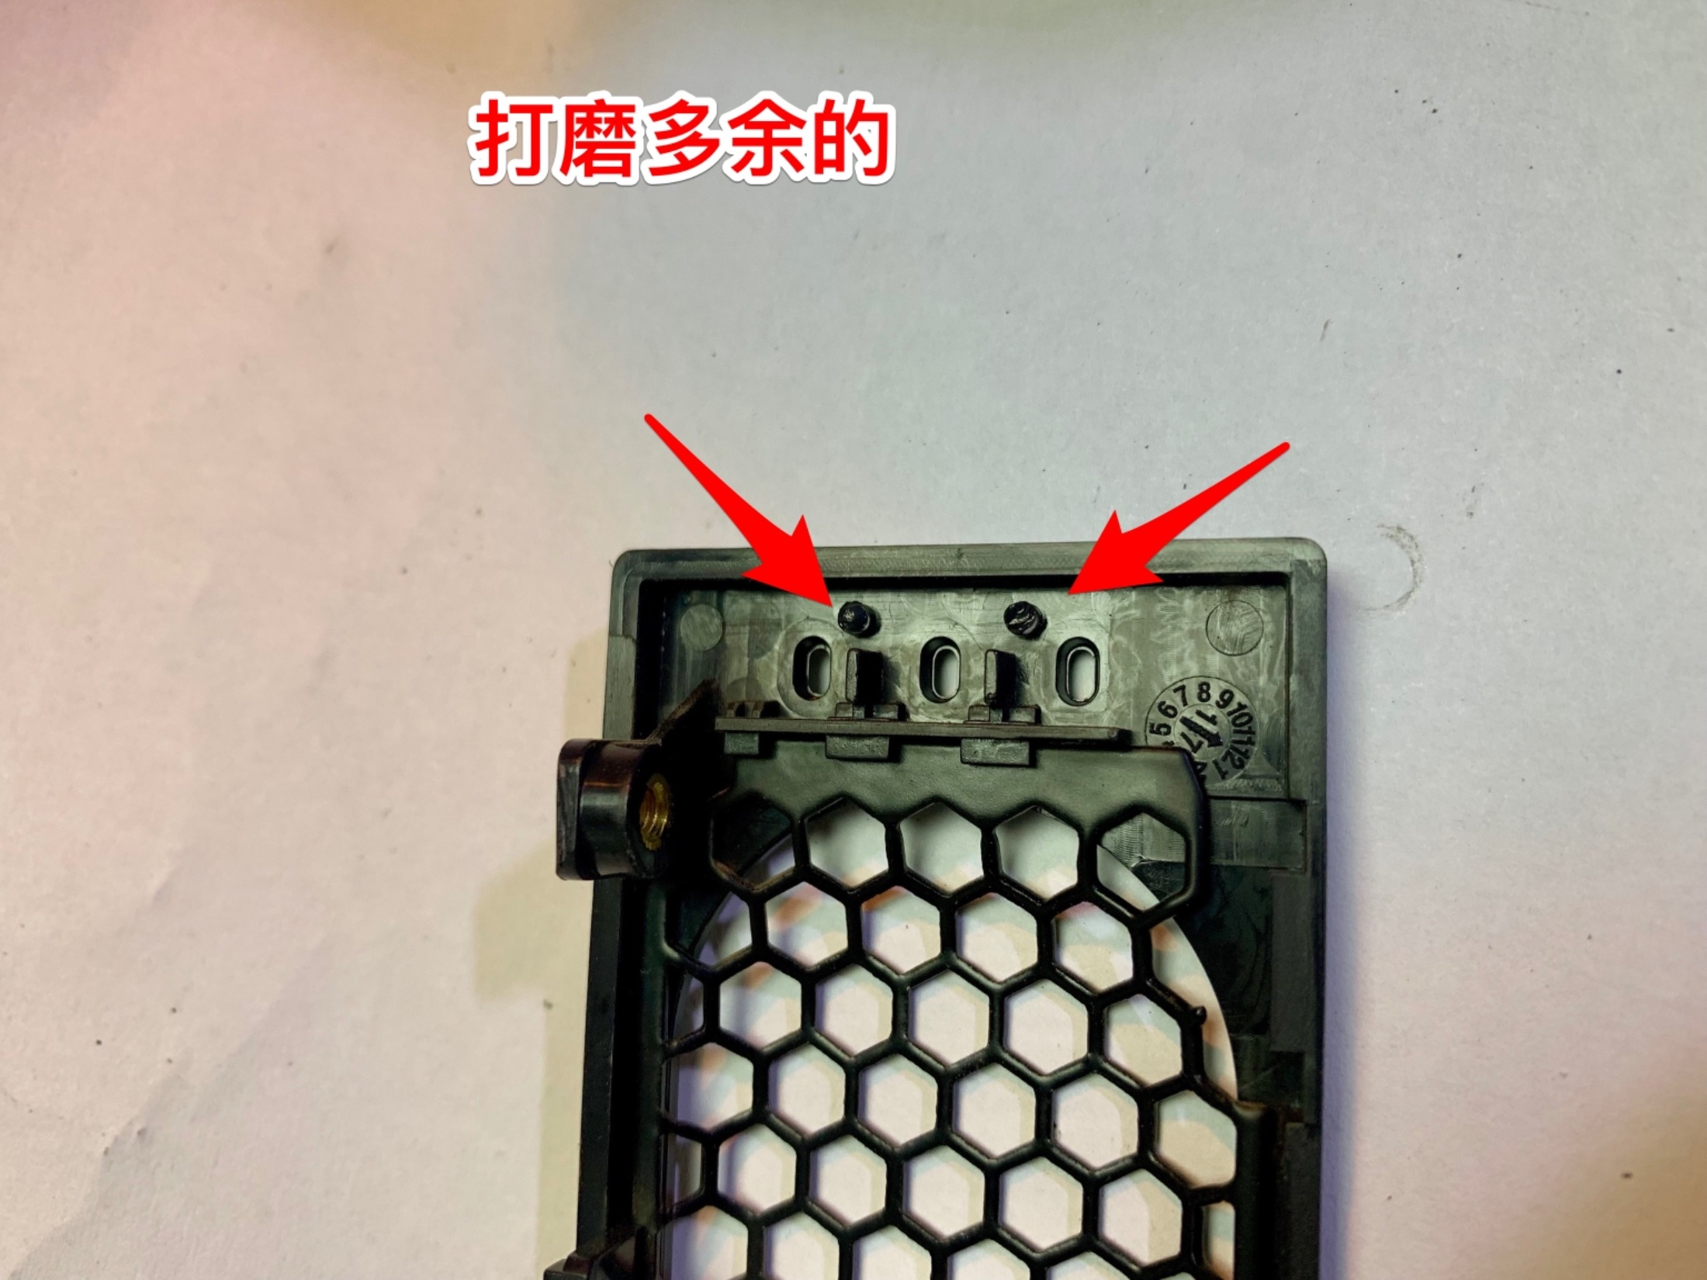

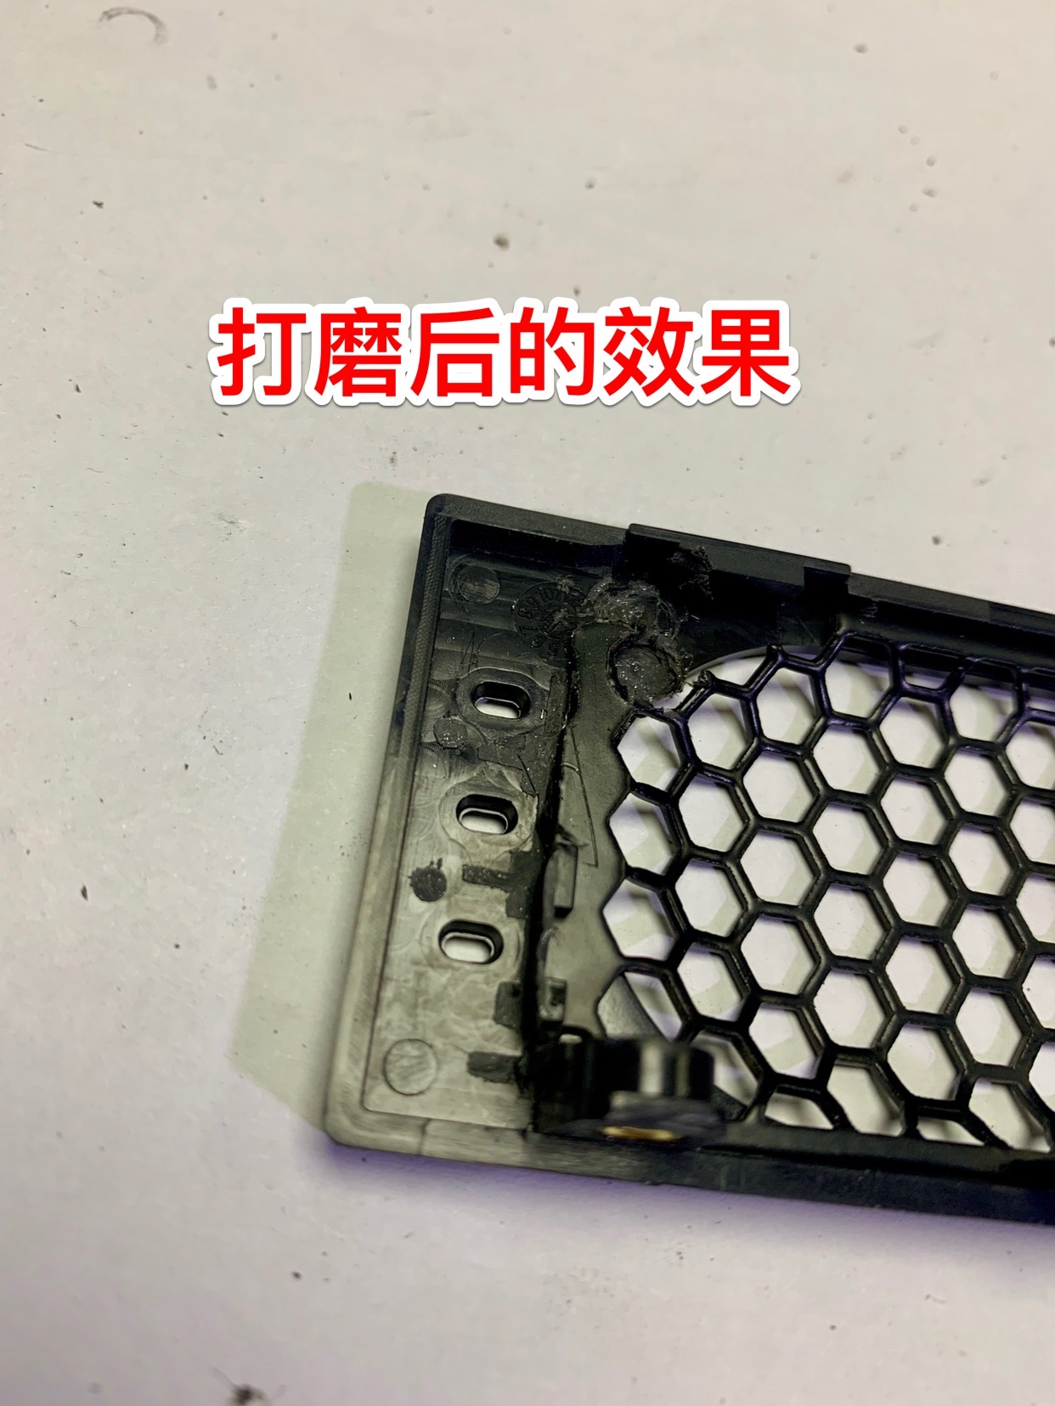

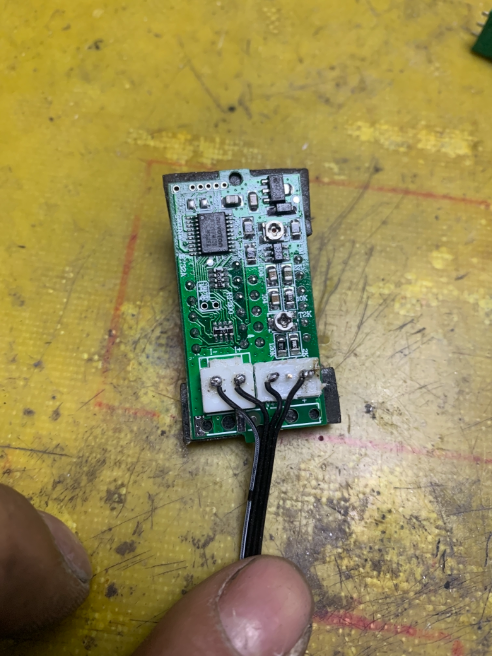黑色四并硅胶线接线法，黑白接I-、依次排列

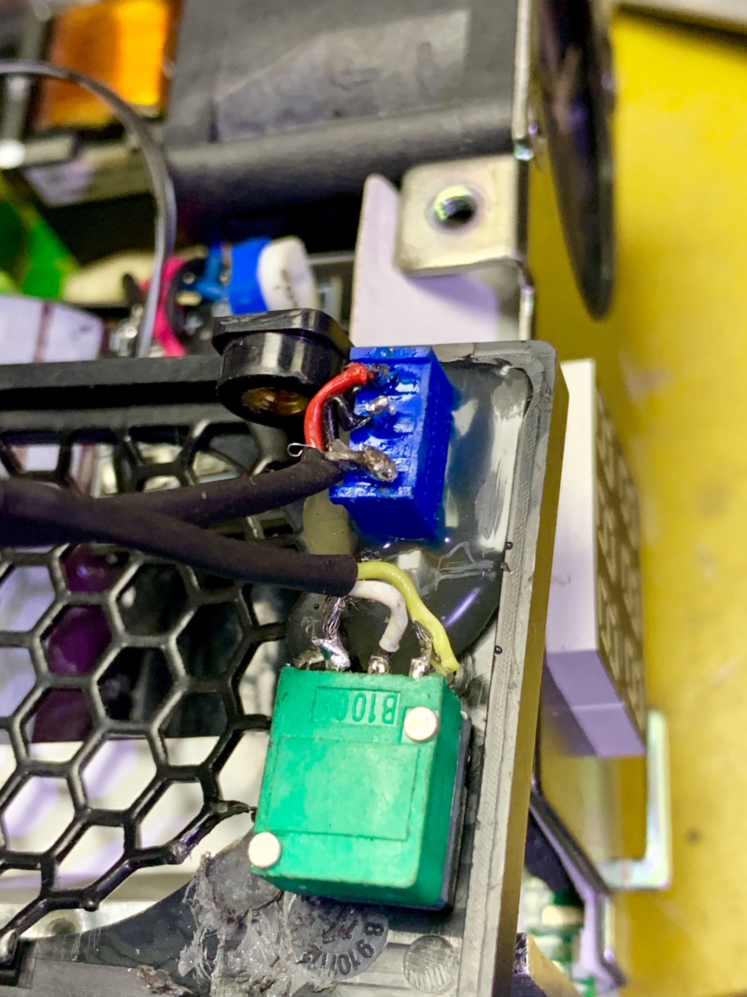

灰色4线带屏蔽网接调压调流可调电阻，屏蔽网一分二使用GND供地使用，

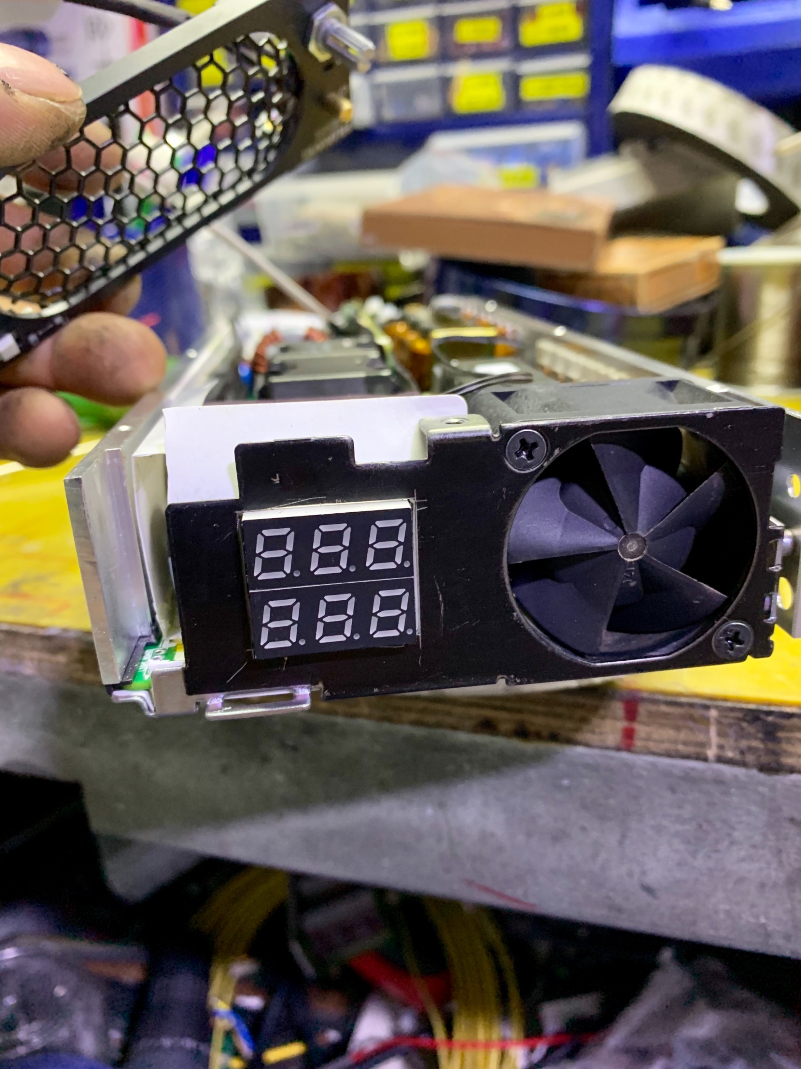

安装表头效果大体相同

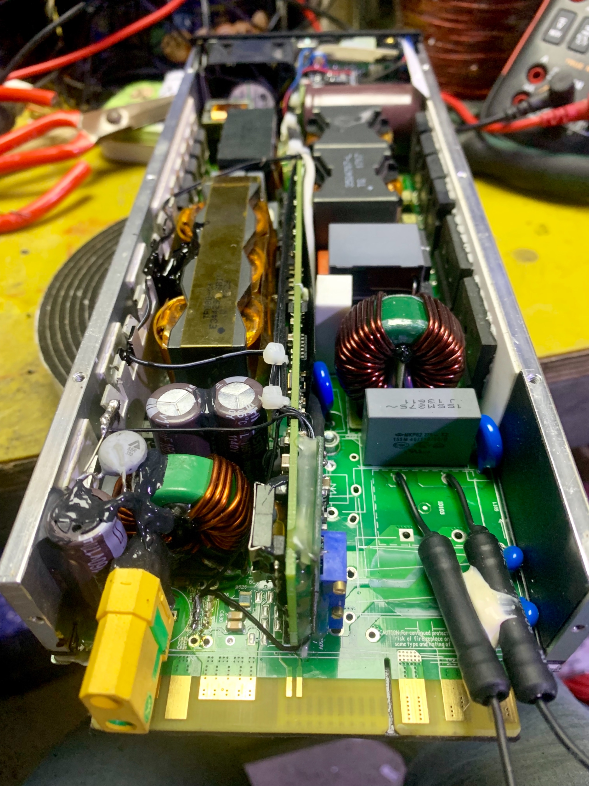

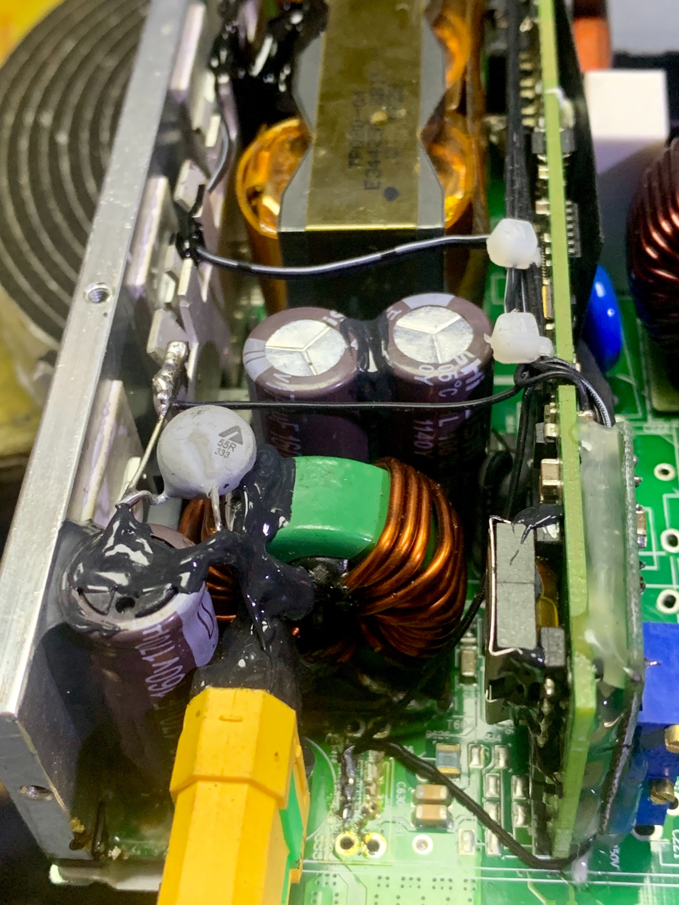



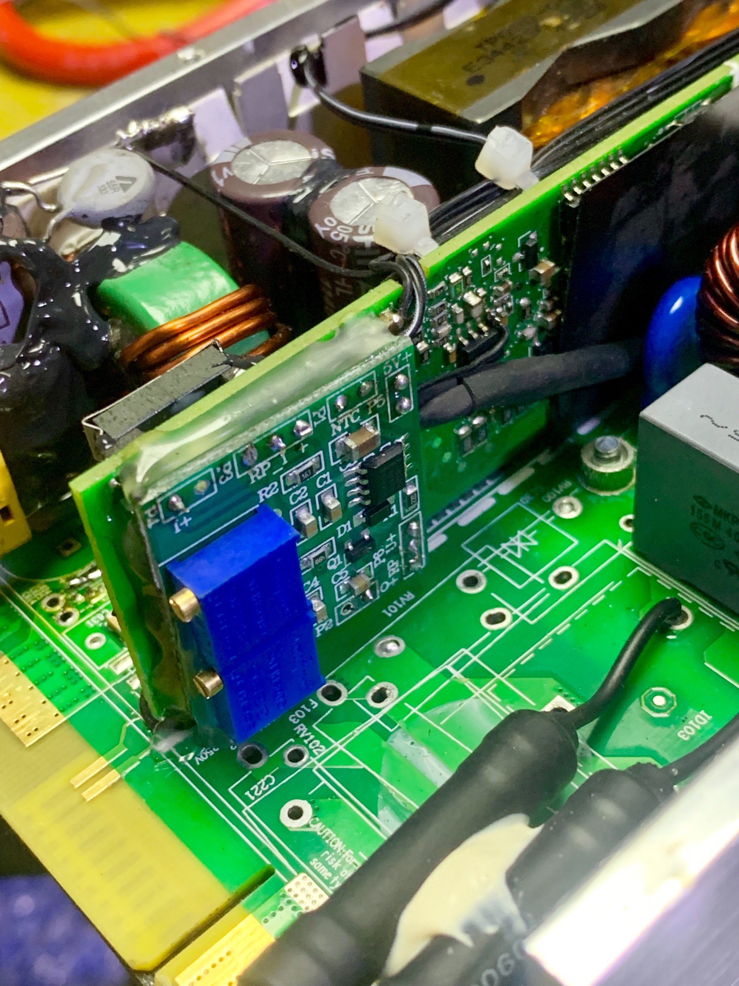调压调流小板安装位置及固定！

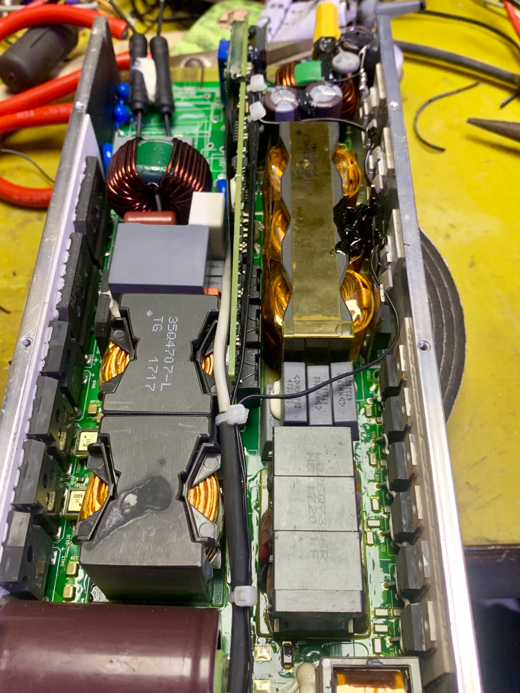

内部走线效果！

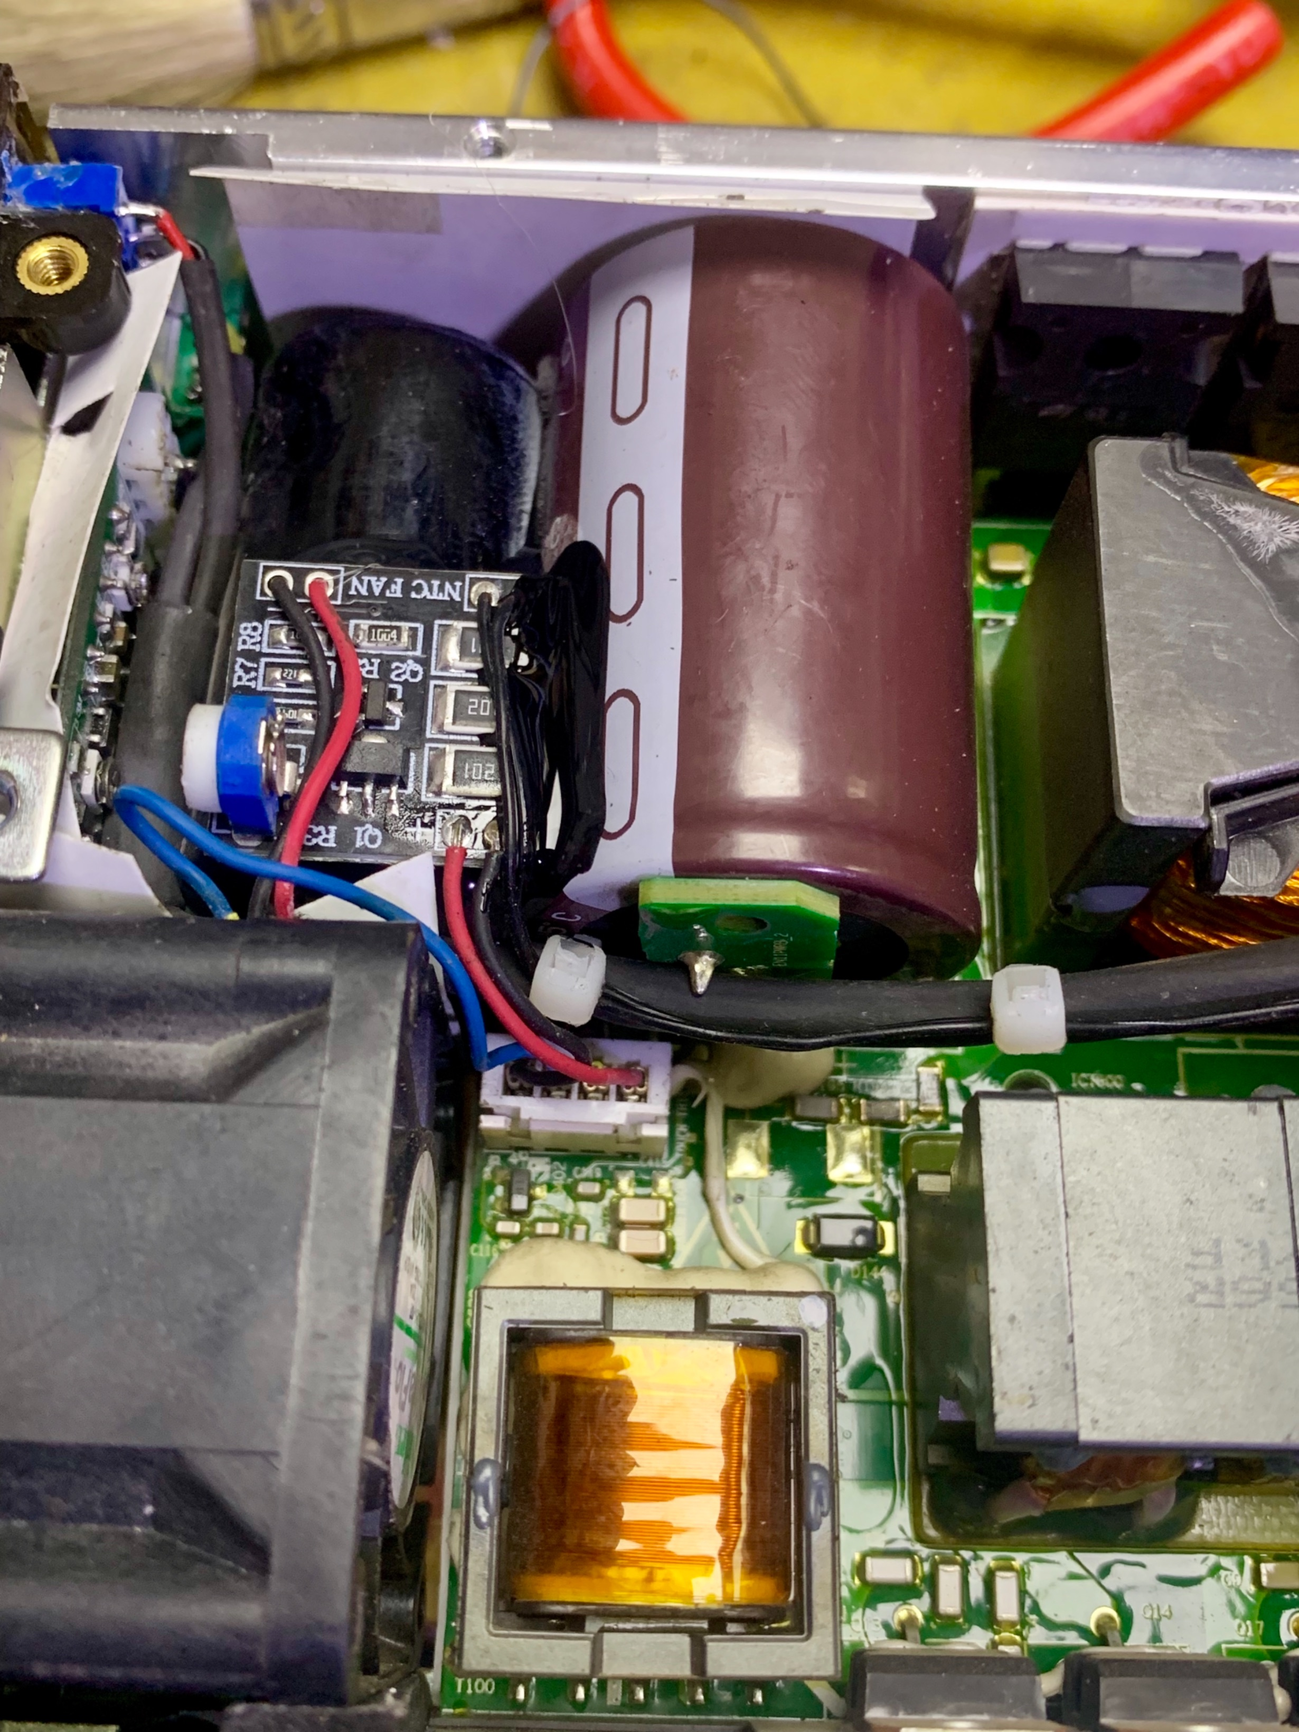

风扇调速板安装位置，此图仅供参考

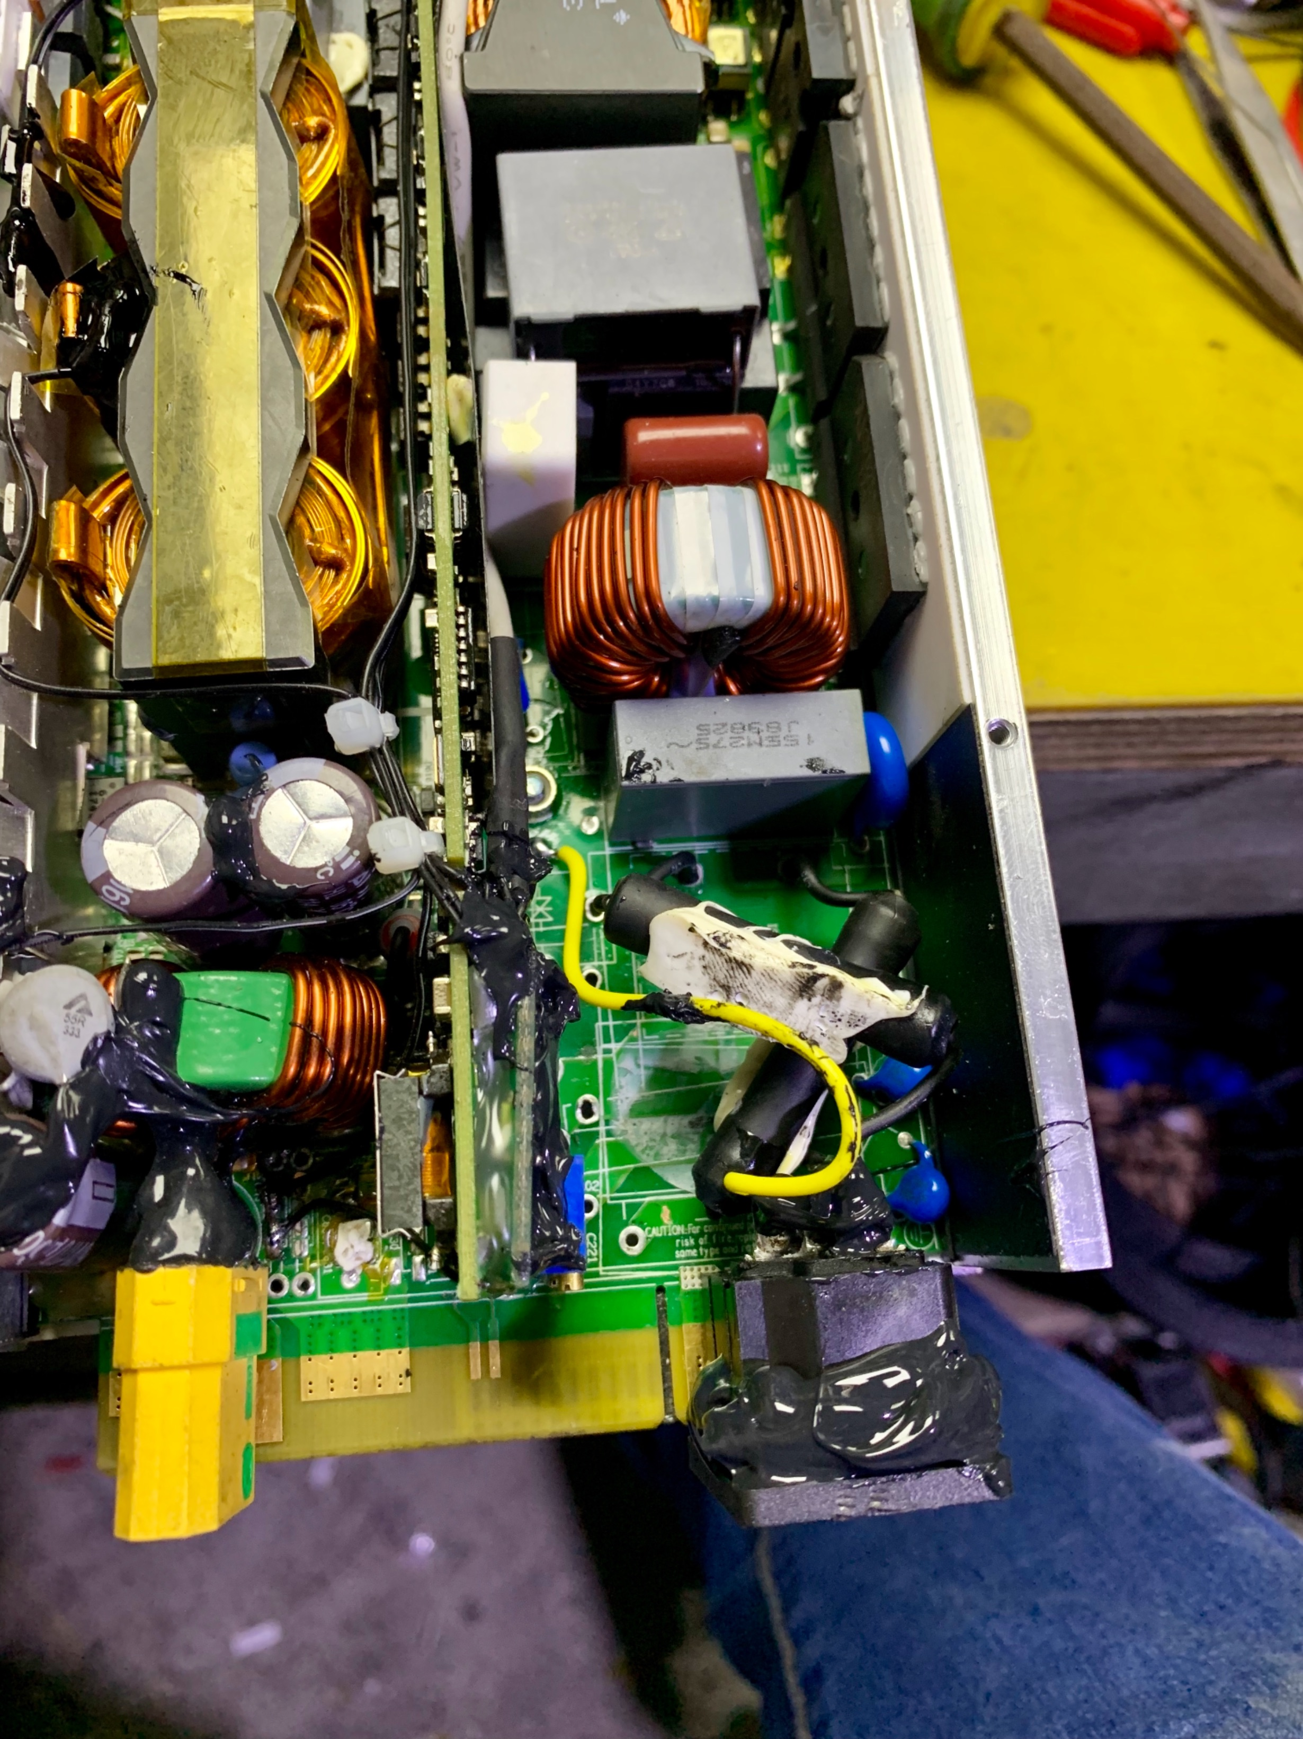

220V品字头插座用原装保险丝连接起来！

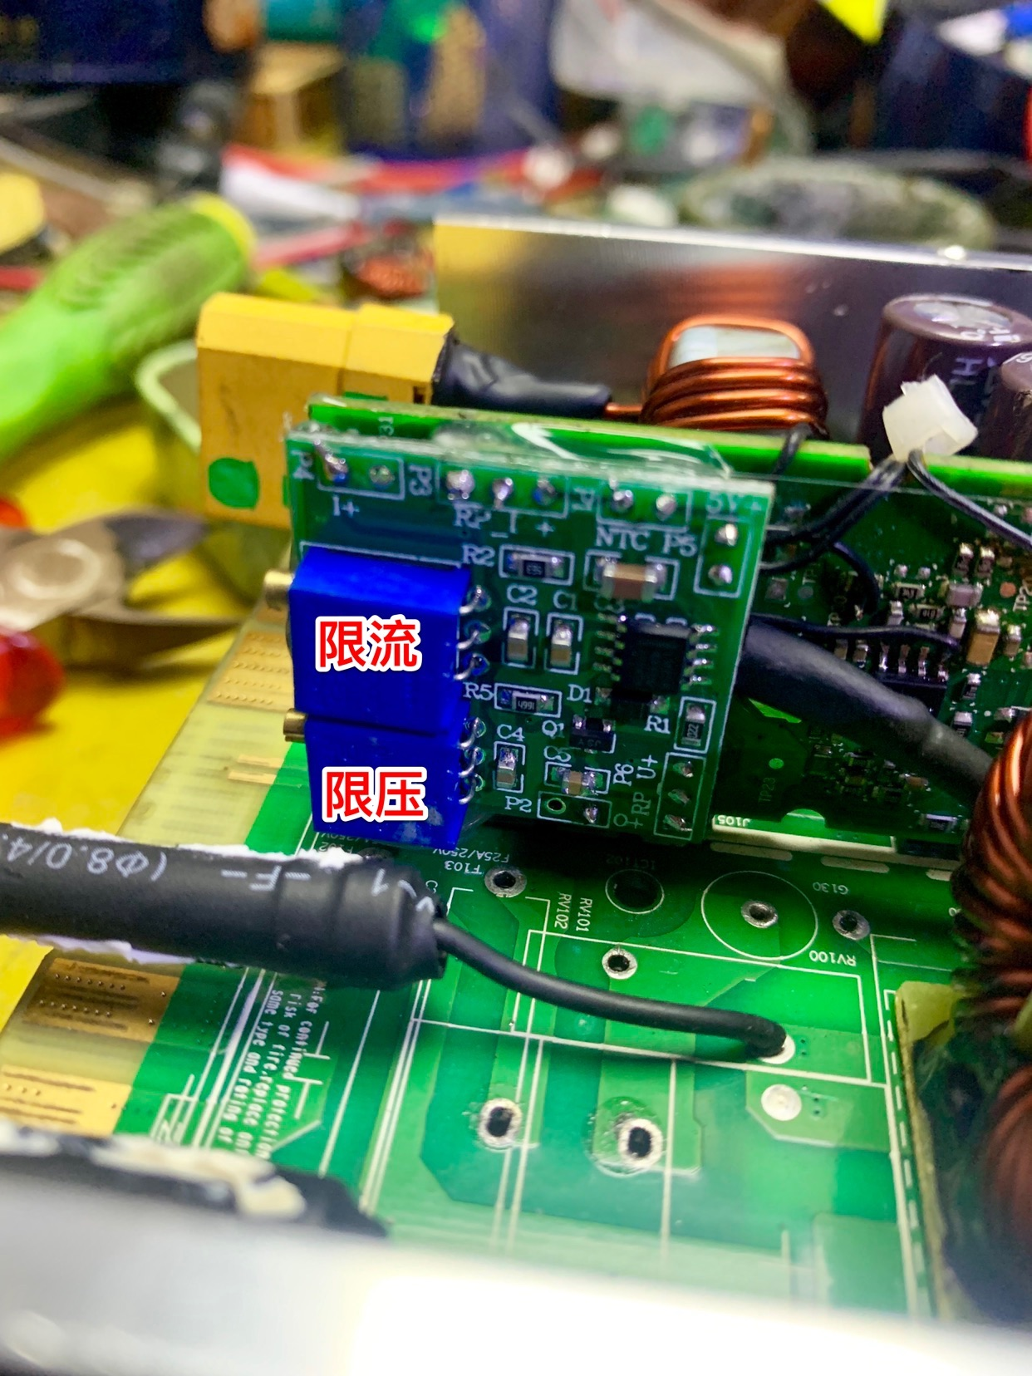

上电前先把限压可调电阻顺时针调10圈或者调到头打滑后在上电，要是不调盲目得上电秒炸

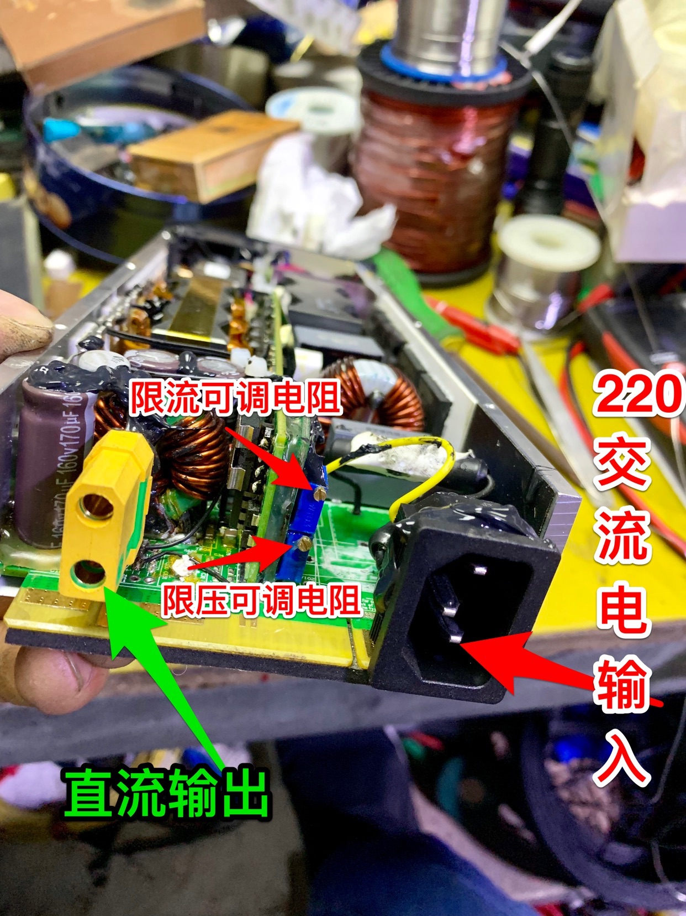

安装好的效果大致相同，

可调电源改好后首先确认无误后再上电，上电后观察表头情况电压显示然后进行调压和限压操作！最高电压不要超过120V切忌！120V包括以内电压范围方可使用！

调压测试成功后我们将继续下一步调流和限流功能，首先我们要准备一个假负载来实现大电流通过和限流、调流等功能！

先把外置调流的调到最大，然后慢慢调小板上那个限流，锁住电流即可实现调流

***电压X电流=功率***

一个电源到此就改好了！千万不要去超功率输出！

有的朋友可能对功率不是很了解！在这里我们在普及一下知识*P=W/t =UI=FV*

功率是指物体在单位时间内所做的[功](https://wapbaike.baidu.com/item/%E5%8A%9F/53648)的多少，即功率是描述[做功](https://wapbaike.baidu.com/item/%E5%81%9A%E5%8A%9F/95598)快慢的物理量。功的数量一定，时间越短，功率值就越大。求功率的公式为功率=功/时间。功率表征作功快慢程度的物理量。单位时间内所作的功称为功率，用P表示。故功率等于作用力与物体受力点速度的标量积。

**在纯电阻电路中，根据**[**欧姆定律**](https://wapbaike.baidu.com/item/%E6%AC%A7%E5%A7%86%E5%AE%9A%E5%BE%8B)**U=IR代入P=UI中还可以得到：P=I2R=(U2)/R**

**在动力学中：功率计算公式：1.*P=W/t*（**[**平均功率**](https://wapbaike.baidu.com/item/%E5%B9%B3%E5%9D%87%E5%8A%9F%E7%8E%87)**）2.P=FV；*P=Fvcosα*（**[**瞬时功率**](https://wapbaike.baidu.com/item/%E7%9E%AC%E6%97%B6%E5%8A%9F%E7%8E%87)**）**

因为*W=F*（*F*力）×S（s[位移](https://wapbaike.baidu.com/item/%E4%BD%8D%E7%A7%BB)）（功的[定义式](https://wapbaike.baidu.com/item/%E5%AE%9A%E4%B9%89%E5%BC%8F)），所以求功率的公式也可推导出*P=F·v：*



*P=W /t=F*S/t=F*V（*此公式适用于物体做[匀速直线运动](https://wapbaike.baidu.com/item/%E5%8C%80%E9%80%9F%E7%9B%B4%E7%BA%BF%E8%BF%90%E5%8A%A8)*）*

公式中的P表示功率，单位是“[瓦特](https://wapbaike.baidu.com/item/%E7%93%A6%E7%89%B9)”，简称“瓦”，符号是W。

W表示功。单位是“[焦耳](https://wapbaike.baidu.com/item/%E7%84%A6%E8%80%B3)”，简称“[焦](https://wapbaike.baidu.com/item/%E7%84%A6/20951206)”，符号是J。

t表示时间，单位是“[秒](https://wapbaike.baidu.com/item/%E7%A7%92)”，符号是"s"。

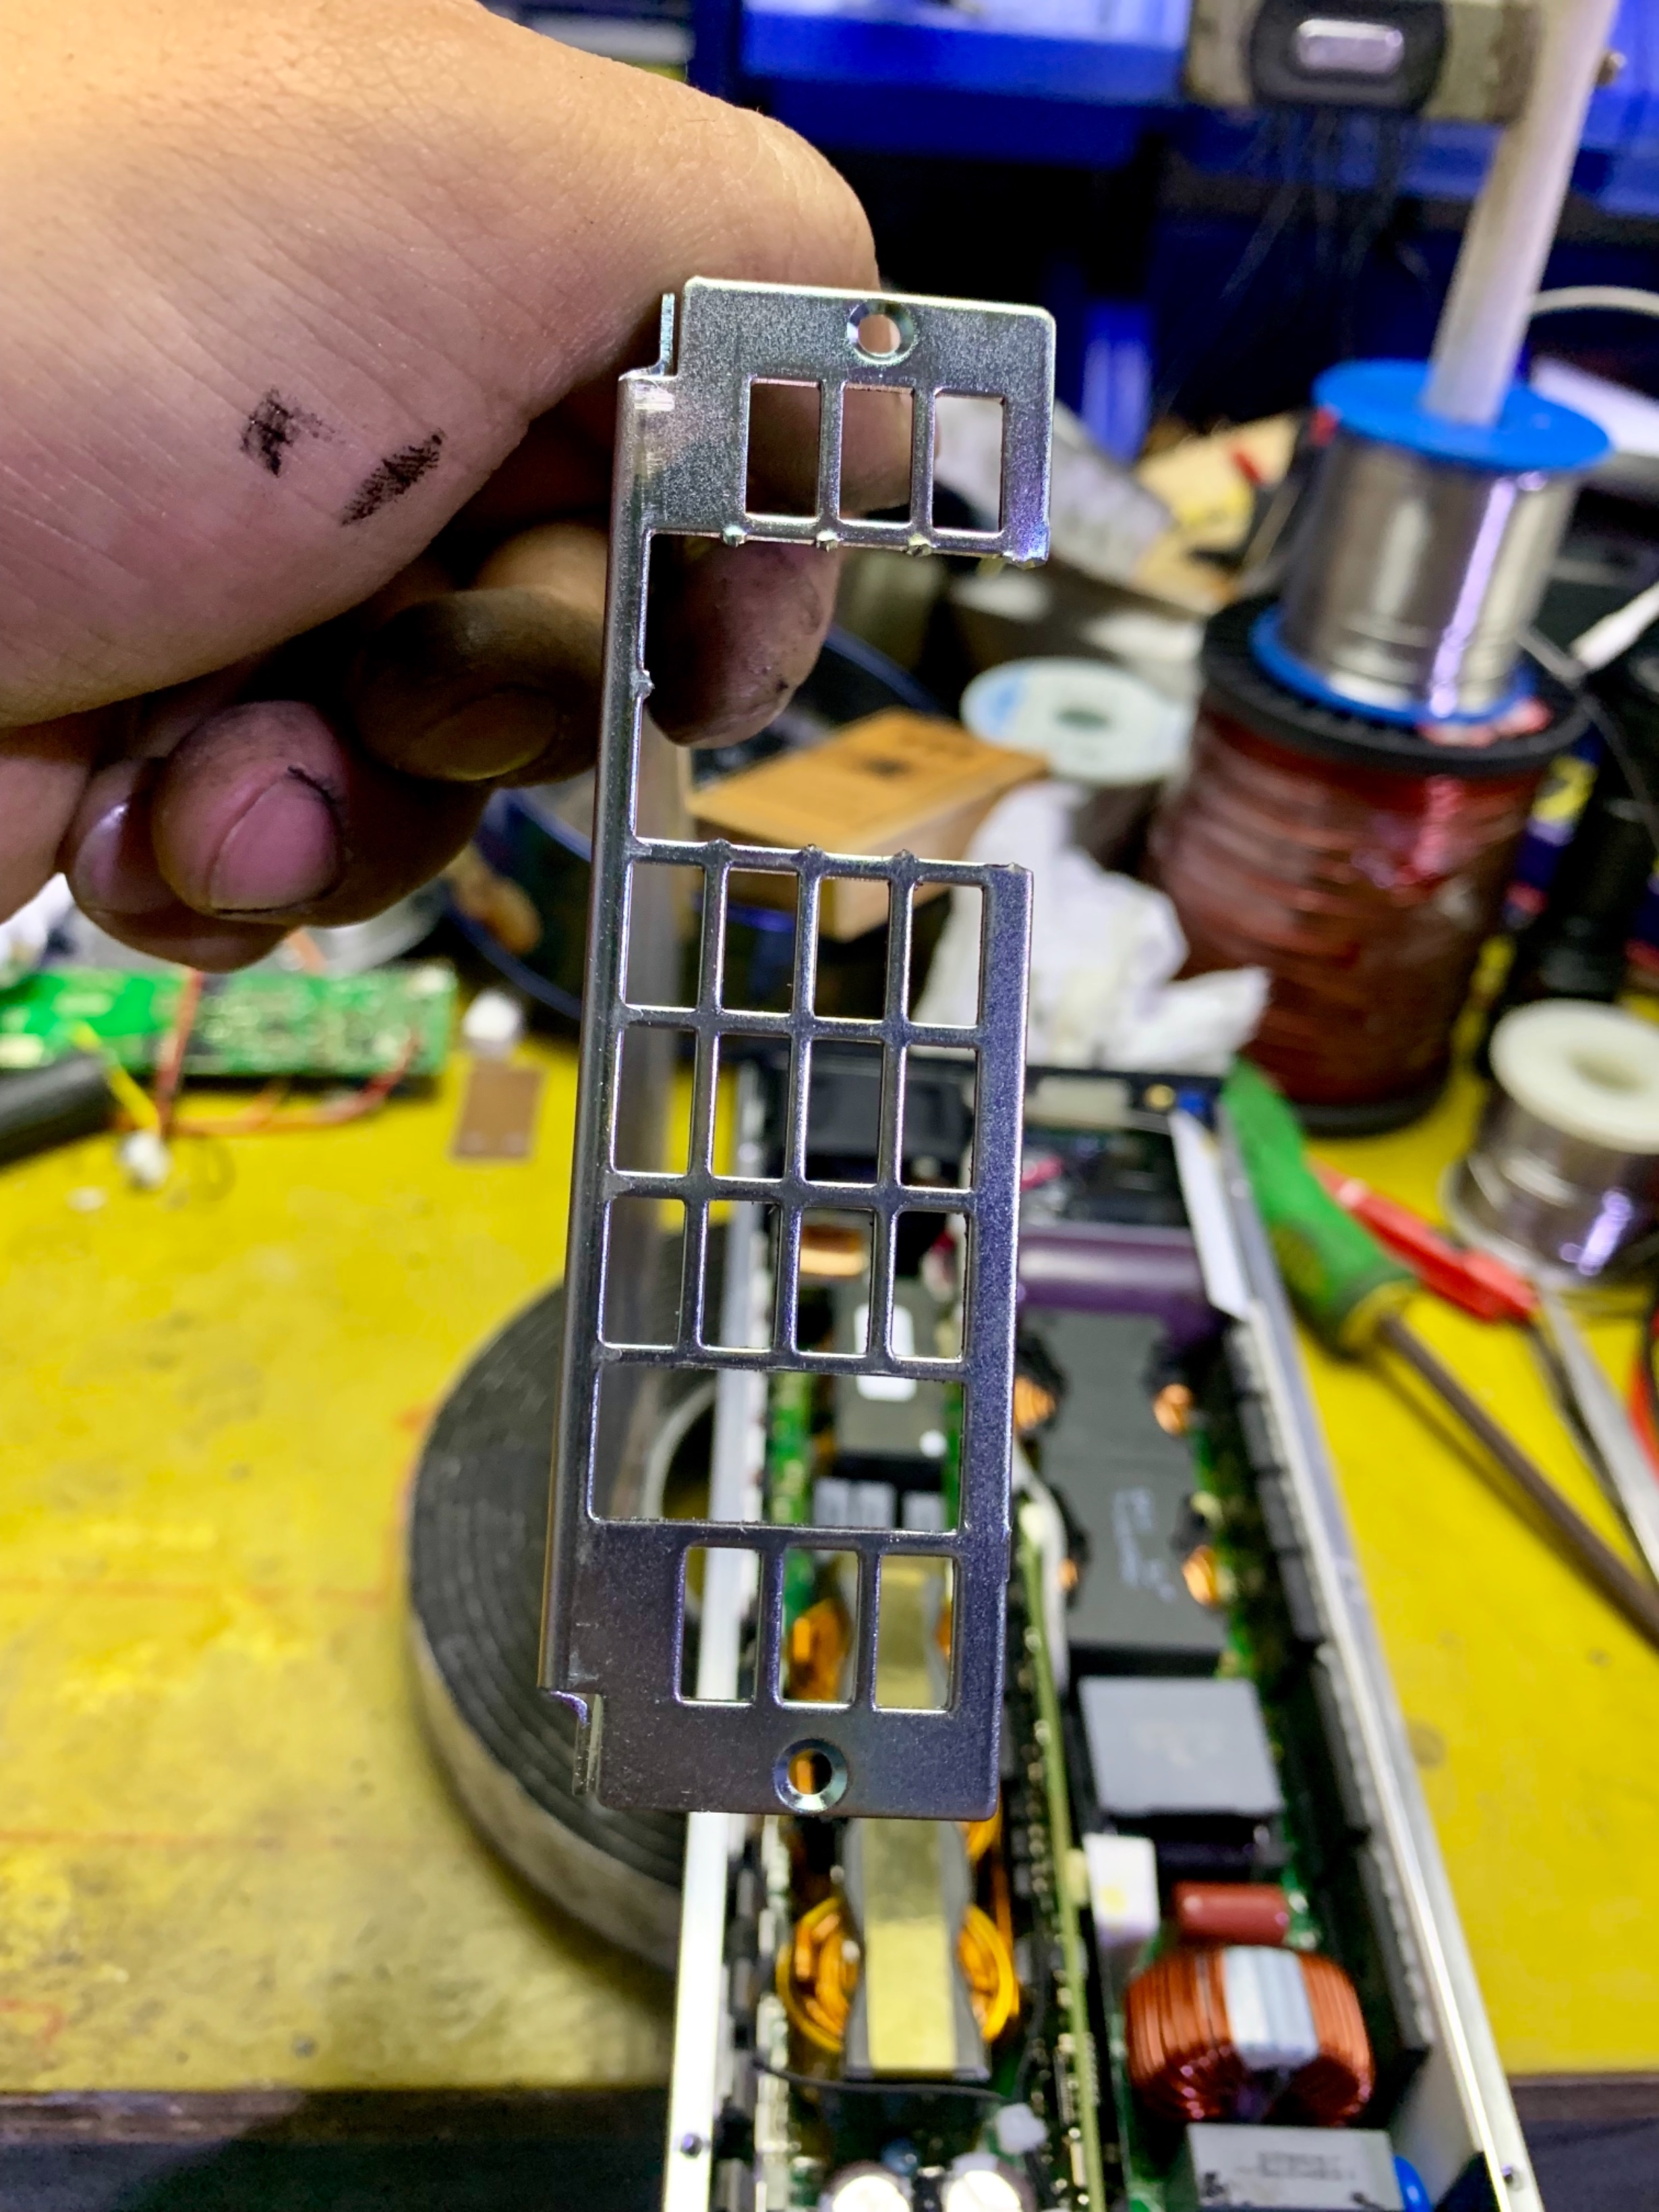

修剪盖板尾部开孔尺寸

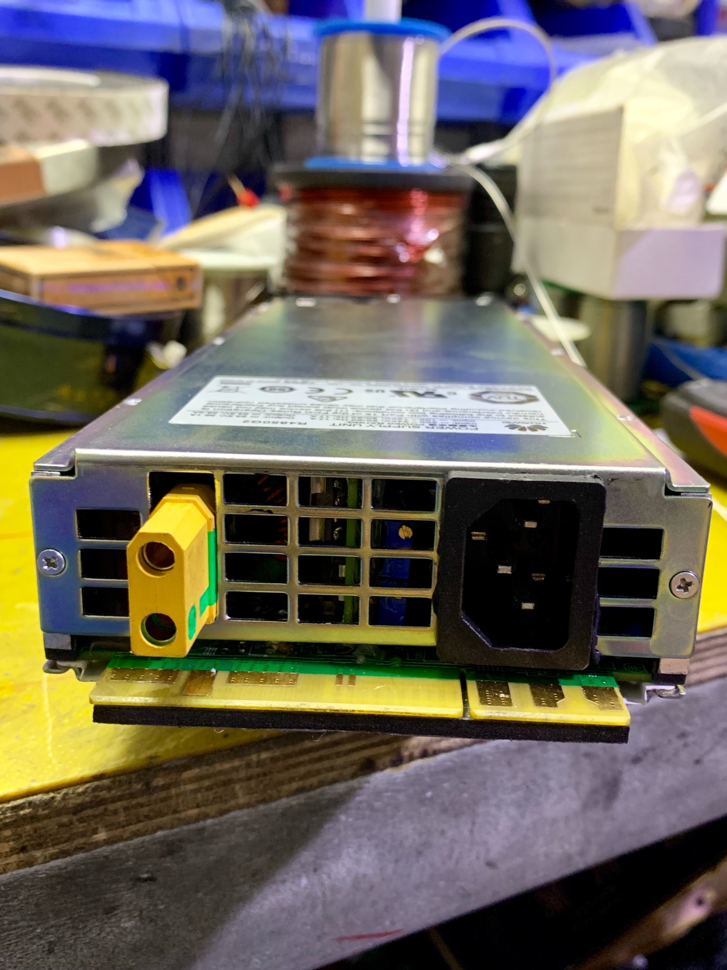

上盖打螺丝后效果

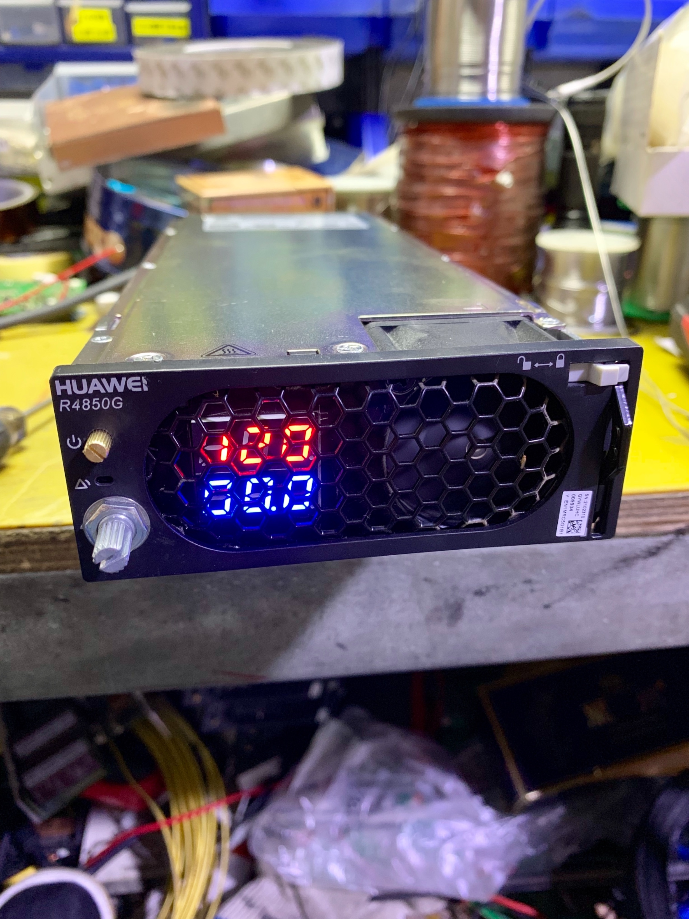

本机是改成120V-25A可调电源充电器

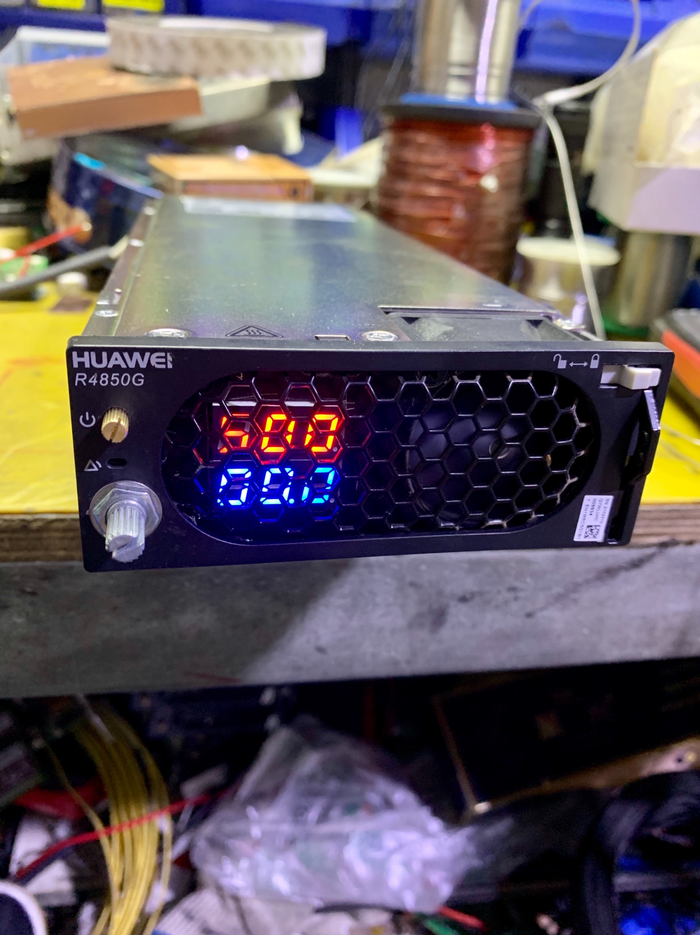

改好后的效果